第32讲 三极管放大电路分析方法

一．填空题

电流关系与放大原理
187. 三极管放大原理是通过控制________电流的大小来调节________电流，从而实现电流放大。
188. 三极管的电流增益 $β$ 定义为________电流与________电流的比值。
189. 在放大区，三极管三个电极的电流关系式为 $I_{E}$ = ________ + ________。
190. 三极管三个电极电流之间的关系式是____________________，其中______最大，______最小。
191. 满足$I_{C}$=β$I_{B}$ 的关系时，三极管工作在________区。
192. 当$I_{B}$=0 时，三极管工作在________区，此时$I_{C}$ ≈ ________。
193. 三极管具有电流放大作用的实质是：用较小的________电流控制较大的________电流。
194. 测得放大电路中某三极管的$U_{CE}$ 不变，基极电流$I_{B}$=30 μA 时，$I_{C}$=1.2 mA，则发射极电流$I_{E}$=________ mA。
195. 测得三极管 $I_{B}$ = 30 μA 时，$I_{C}$ = 3 mA；$I_{B}$ = 40 μA 时，$I_{C}$ = 4 mA，则该管的交流电流放大系数 $β$ = ________。

伏安特性与输出曲线
196. 在三极管输出特性曲线中，当$I_{B}$=0 时，$I_{C}$ 等于________，该电流又称为________电流。
197. 三极管的每一条输出特性曲线都与某一固定的________电流值相对应。
198. 当三极管满足关系式 $I_{c}$ = β$I_{B}$ 时，它工作在________区。

电位关系与电路应用
199. 在三极管放大电路中，NPN 型三极管的集电极电位通常最________，而PNP 型三极管的集电极电位通常最________。
200. 在三极管放大电路中，基极电压通常________于集电极电压，________于发射极电压。
201. NPN 型共射极放大电路中，三极管的发射结必须加________偏置。

温度对三极管性能的影响
202. 温度升高时，三极管的电流放大系数 $β$________，穿透电流 $I_{CEO}$________，发射结导通电压 $U_{BE}$________。
203. 在电阻、二极管、三极管和集成电路中，________不是半导体器件。
204. 三极管工作在放大状态时，集电极—发射极电压$U_{CE}$ 的大小与集电极电流$I_{C}$ 基本________，表现出恒流特性。

二．判断题
205. （ ）三极管放大作用的实质是用较小的基极电流控制较大的集电极电流。
206. （ ）在放大区，$I_{C}$ 与 $I_{B}$ 的比值 $β$ 通常视为常数。
207. （ ）集电极电流总是可以通过公式$i_{C}$=β$i_{B}$ 求得，式中的$β$ 可通过手册查得。
208. （ ）晶体管在放大状态下，发射极电流主要是扩散电流。
209. （ ）流过发射结的电流主要是扩散电流，流过集电结的电流主要是漂移电流。
210. （ ）晶体管是电流控制元件。
211. （ ）三极管的电流放大作用是通过基极电流控制集电极电流实现的。
212. （ ）硅三极管的开启电压低于锗三极管。
213. （ ）三极管的电流增益 $β$ 越大，电路热稳定性越好。
214. （ ）基区越薄、掺杂越低，三极管的电流放大能力越强。
215. （ ）温度升高时，三极管穿透电流增大，三极管的工作稳定性变差。
216. （ ）三极管是电压放大器件。
217. （ ）三极管放大电路中放大管的 $β$ 值越大越好。
218. （ ）三极管工作在放大状态时，集电极—发射极电压的大小与集电极电流的大小基本无关。
219. （ ）三组态基本放大电路都可以进行功率放大。
220. （ ）放大电路的输入电阻与信号源内阻无关，输出电阻与负载电阻无关。

三．计算题
221. 电路如图所示，试分别判断各电路中三极管是否有可能工作在放大状态。
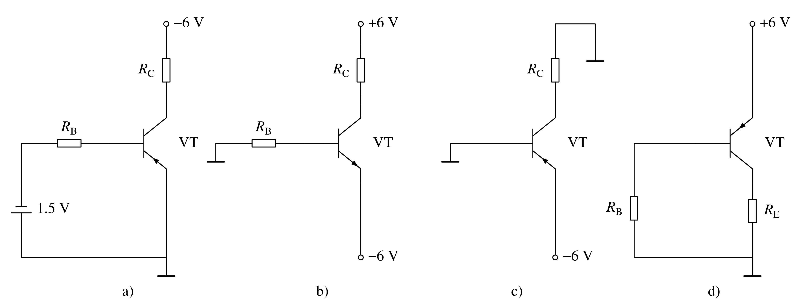
答题区：
222. 图所示各电路中，晶体管均为硅管，$β$=100，试判断各晶体管的工作状态，并求$I_{B}$、$I_{c}$、CcE 。
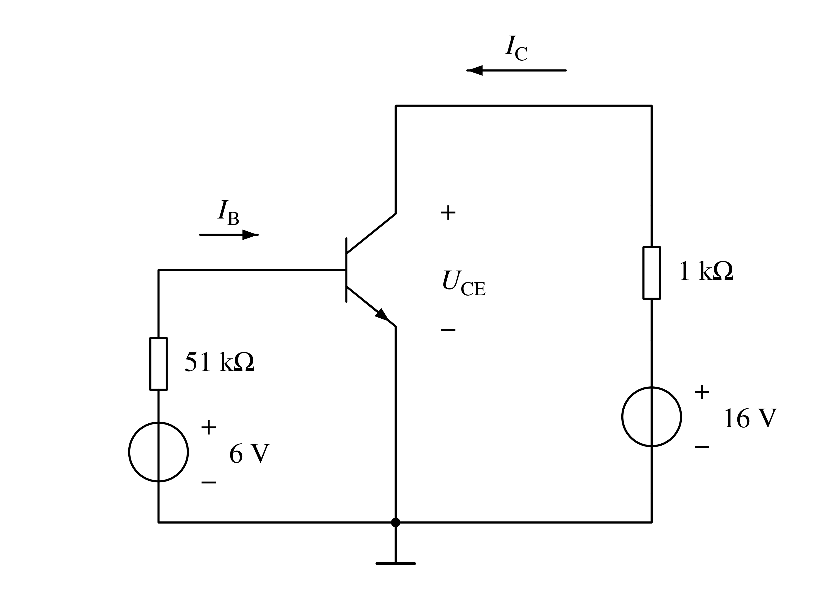
答题区：
223. 图所示各电路中，晶体管均为硅管，$β$=100，试判断各晶体管的工作状态，并求$I_{B}$、$I_{c}$、CcE 。
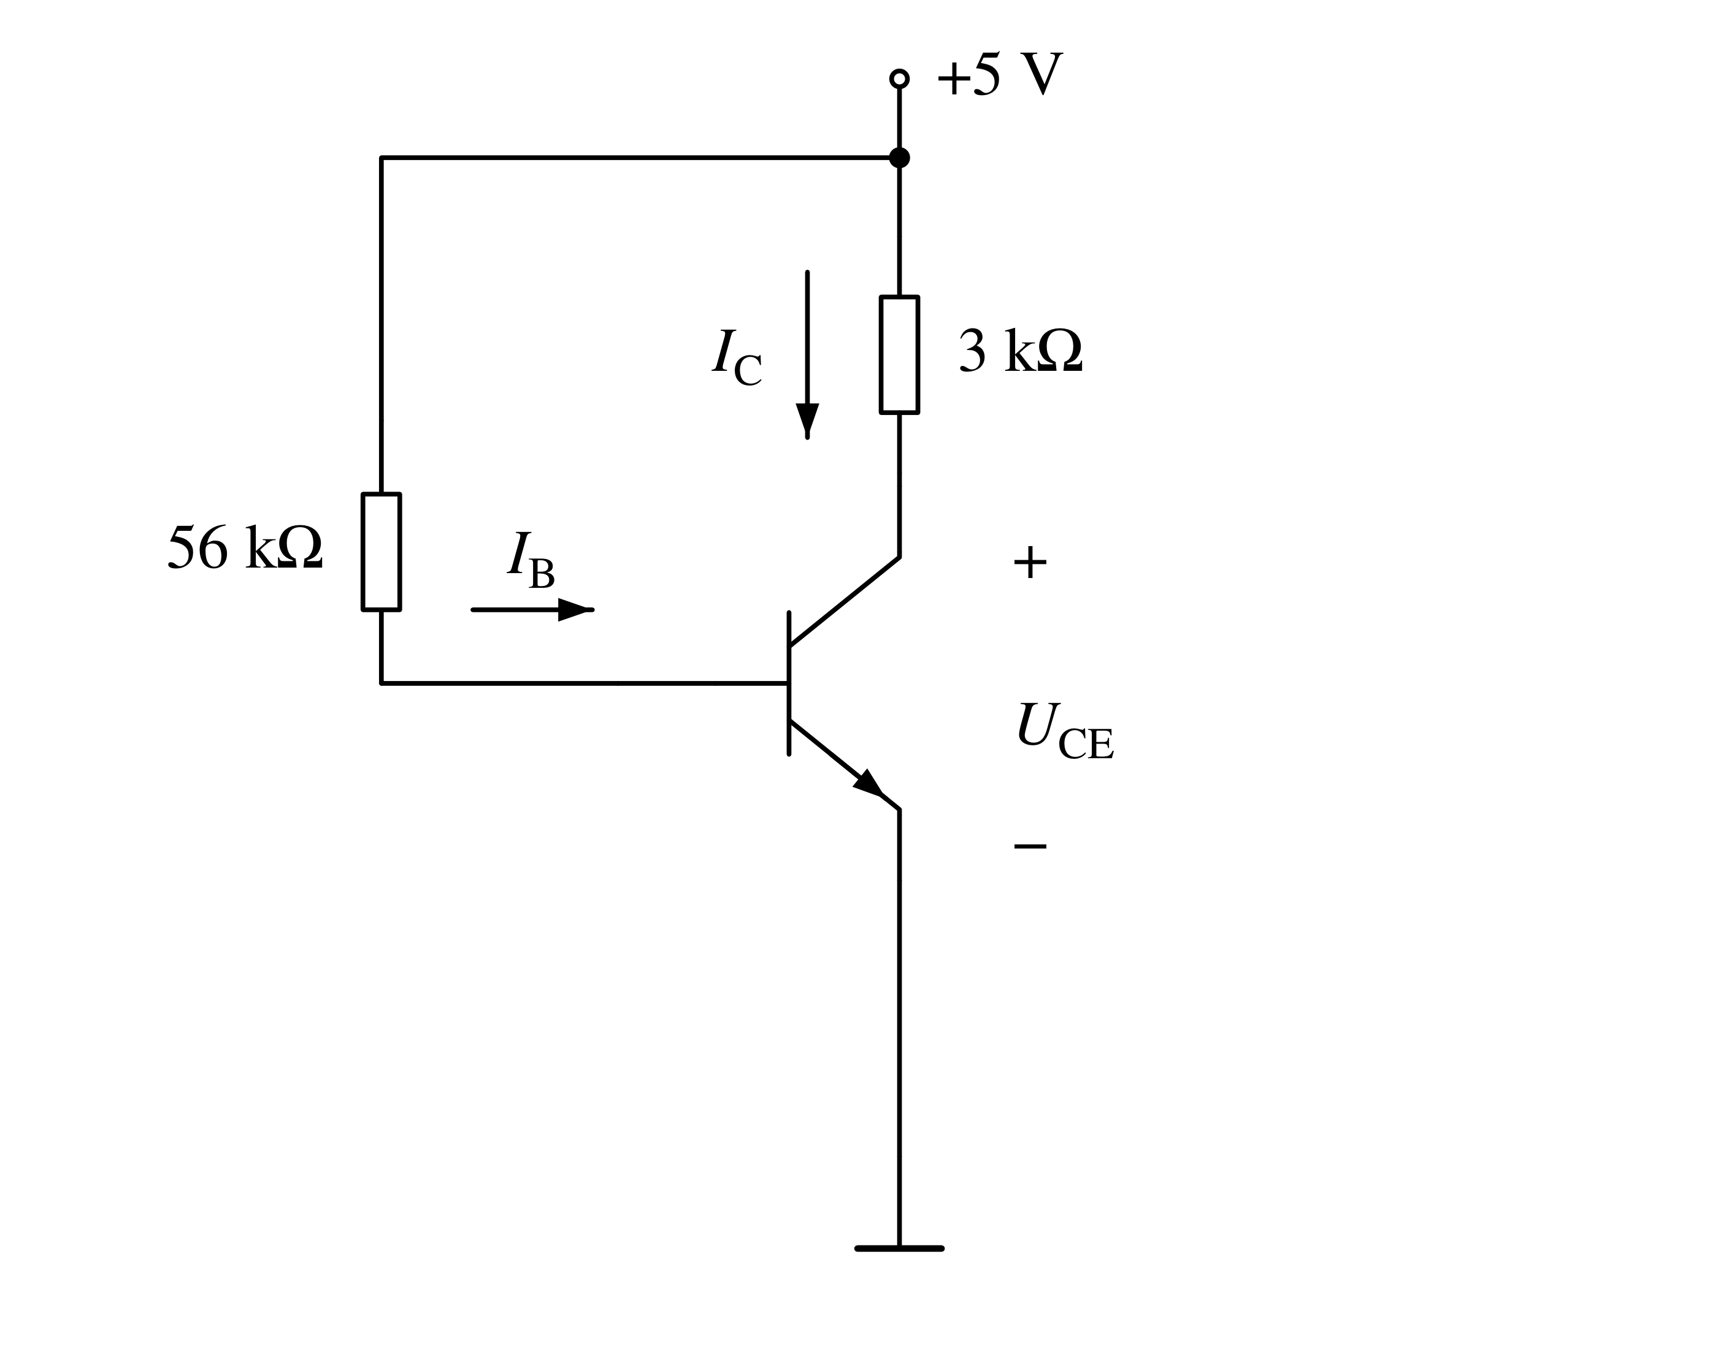
答题区：
224. 图所示各电路中，晶体管均为硅管，$β$=100，试判断各晶体管的工作状态，并求$I_{B}$、$I_{c}$、CcE 。
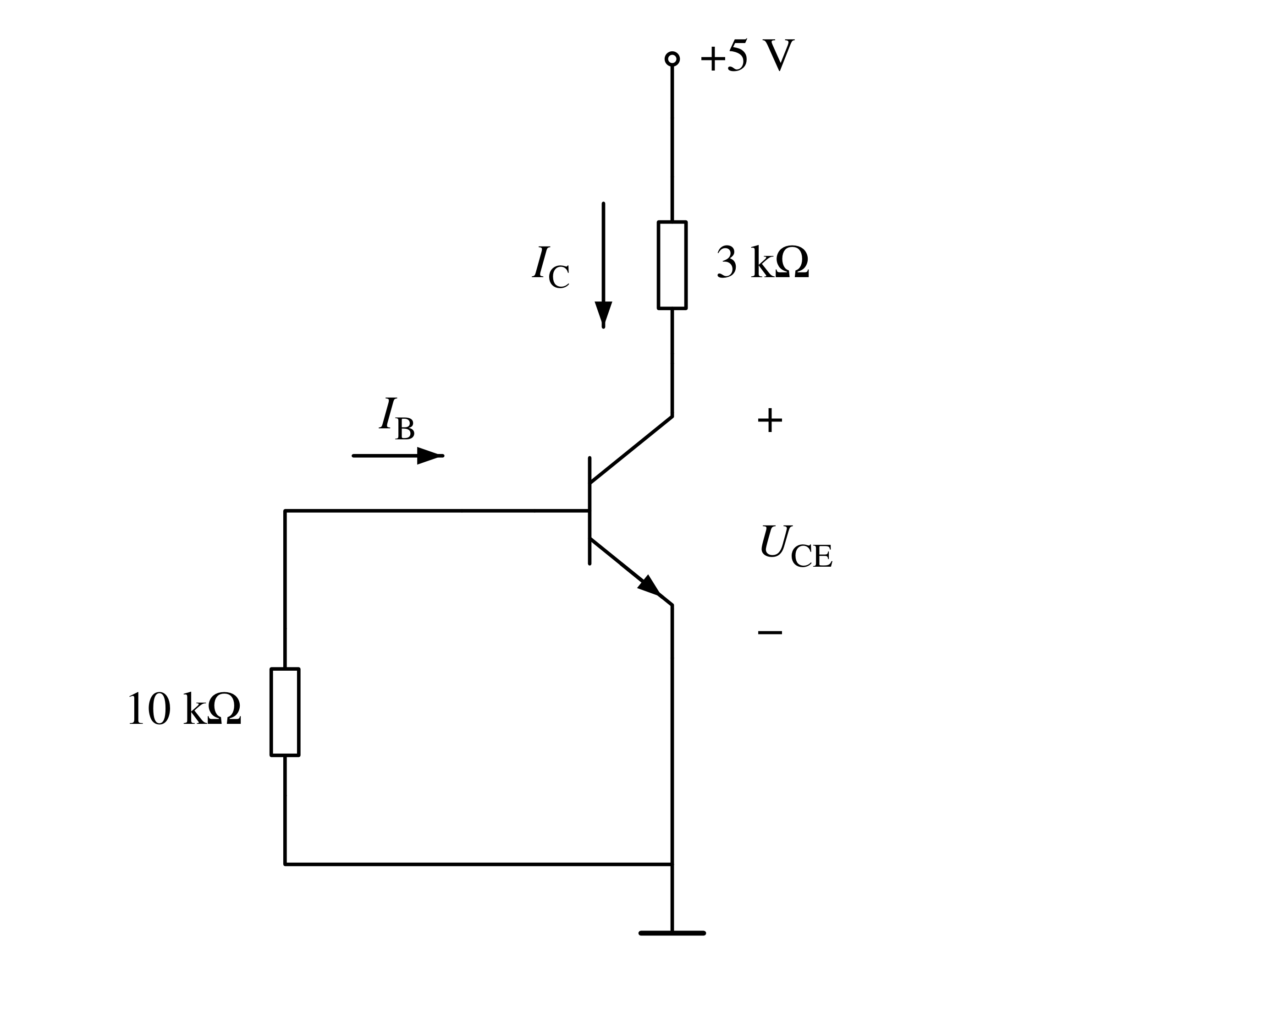
答题区：
225. 图所示各电路中，晶体管均为硅管，$β$=100，试判断各晶体管的工作状态，并求$I_{B}$、$I_{c}$、CcE 。
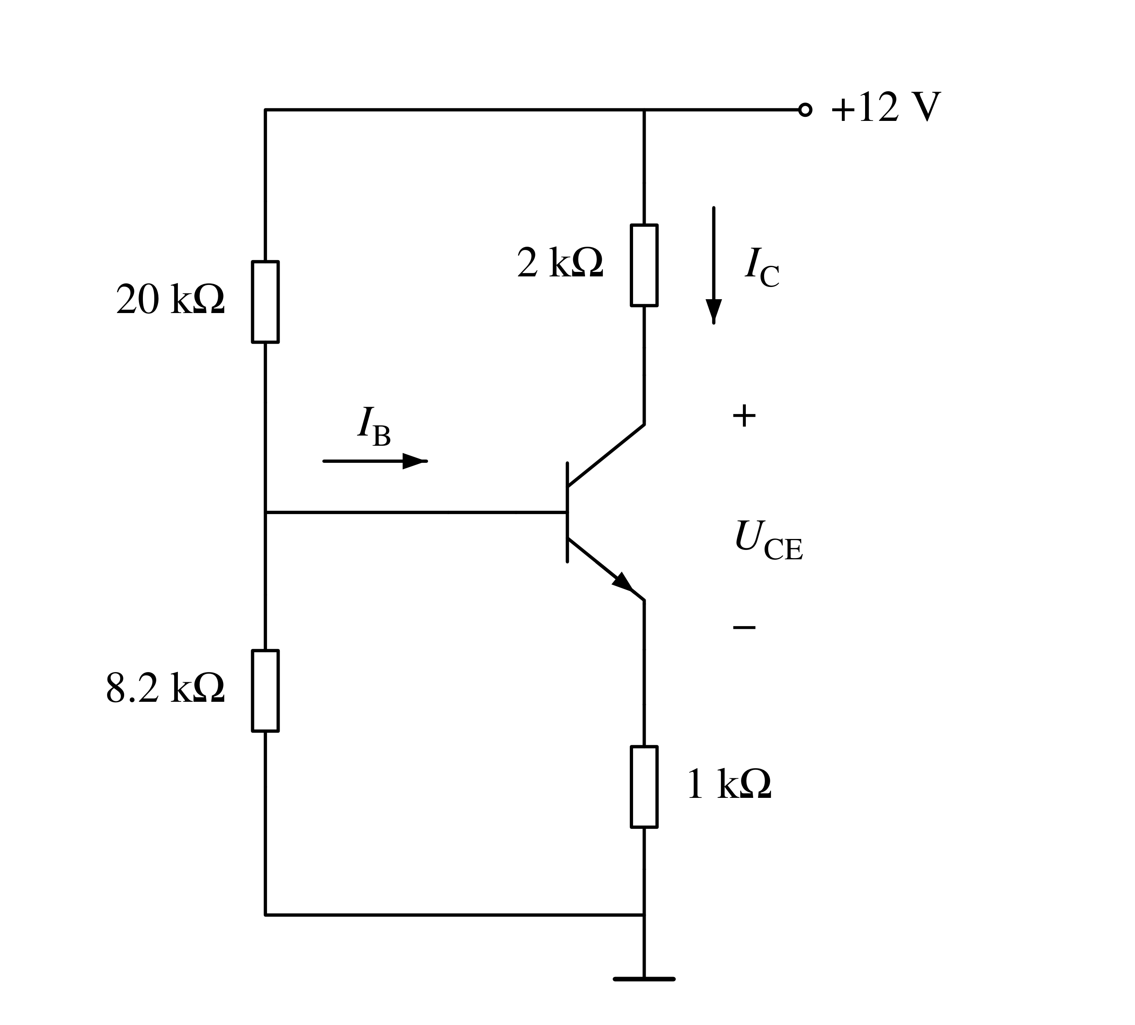
答题区：
226. 图所示各电路中，晶体管均为硅管，$β$=100，试判断各晶体管的工作状态，并求$I_{B}$、$I_{c}$、CcE 。
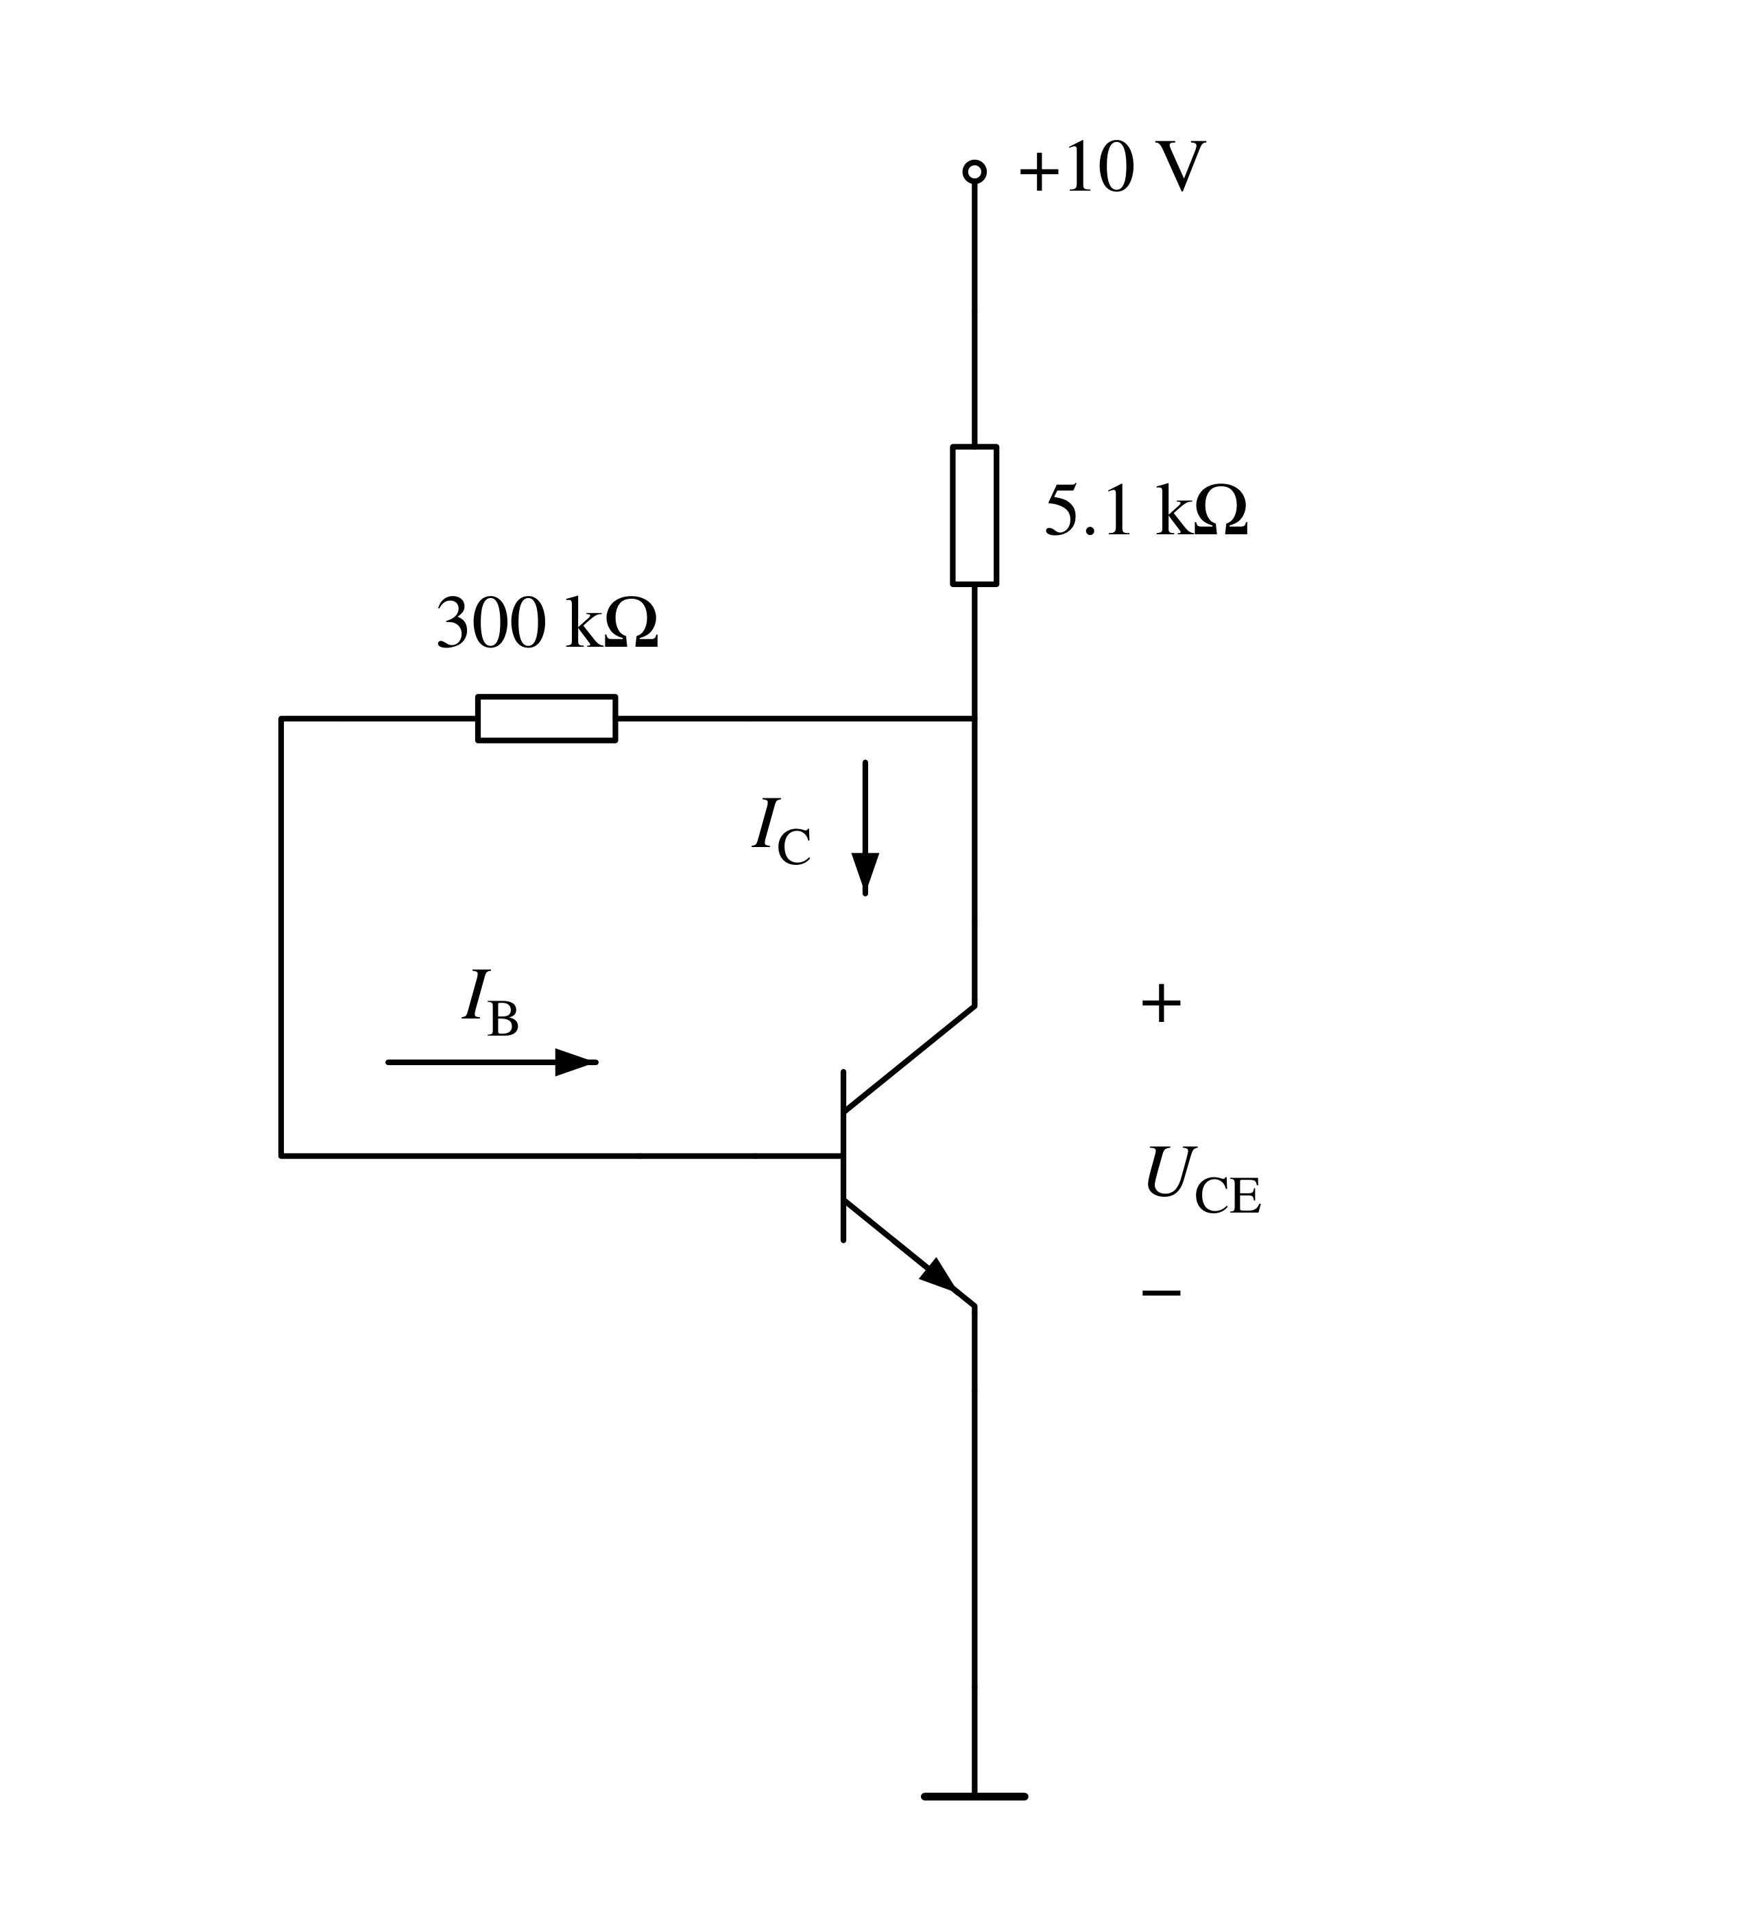
答题区：
227. 三极管电路如题图所示,已知：$β$=50，$U_{sc}$=12V，$R_{B}$=70kΩ，$R_{c}$=6kΩ，当$U_{sb}$=-2V，2V,5V 时，晶体管的静态工作点Q 位于哪个区？
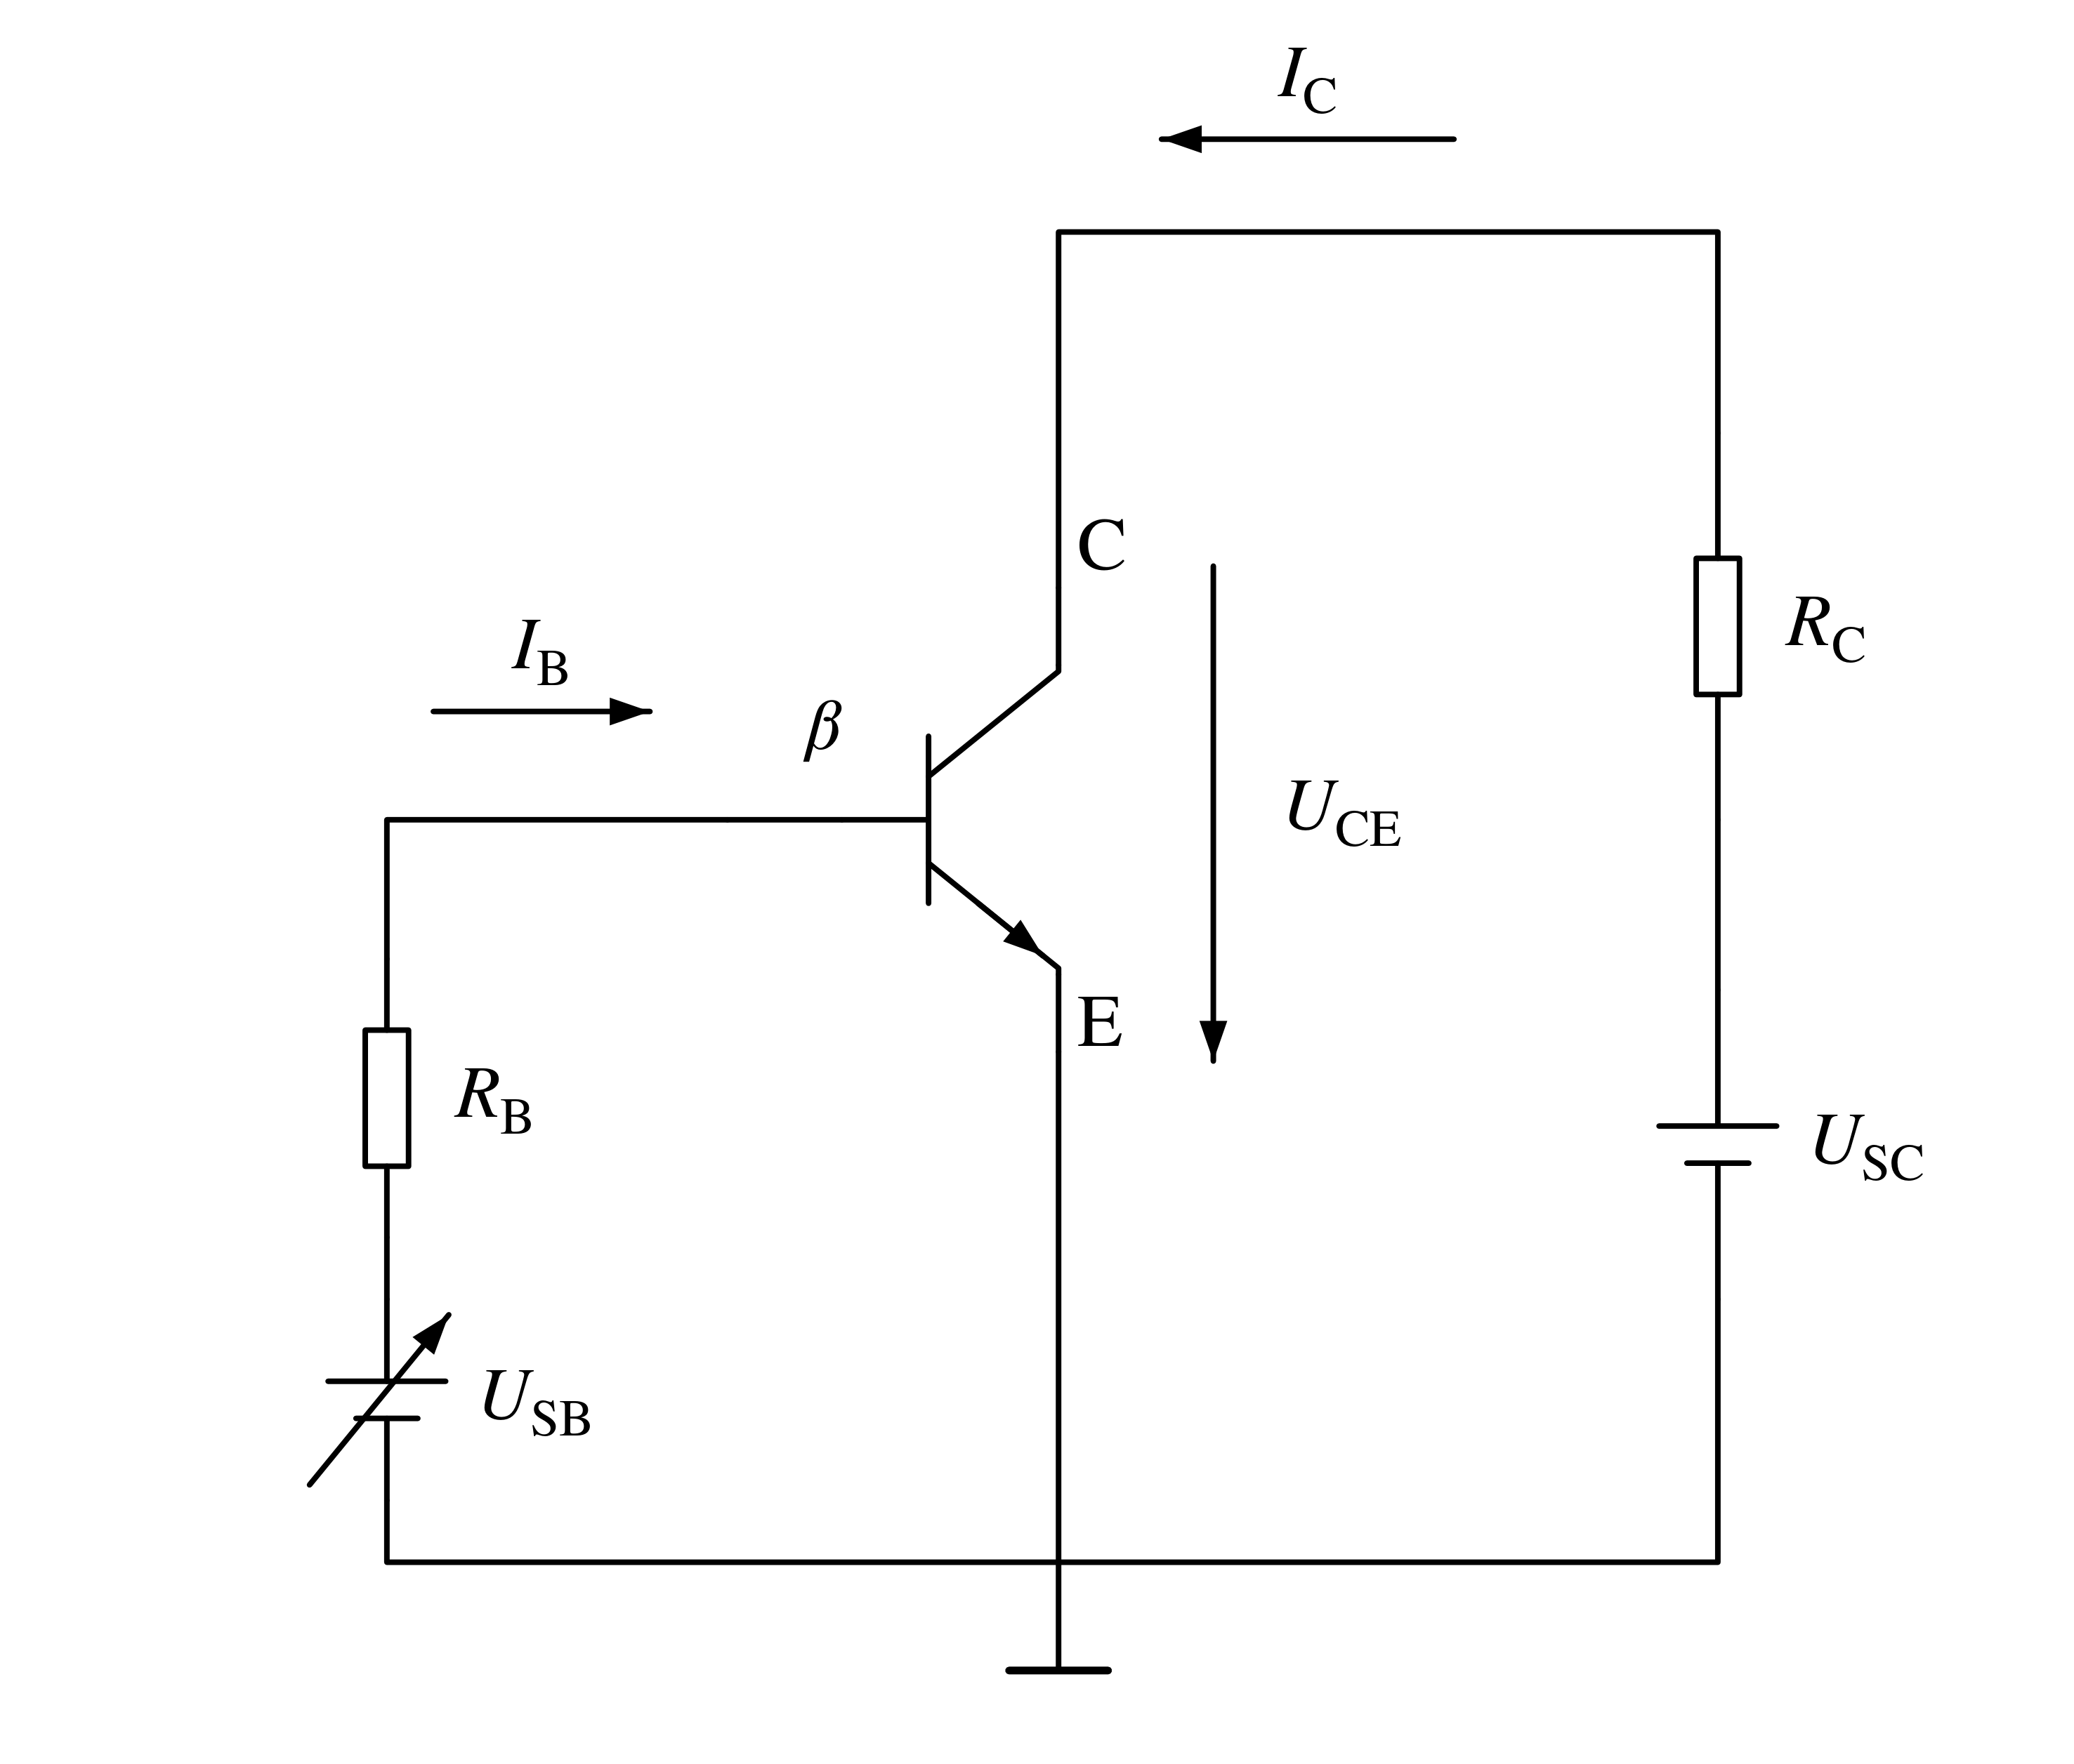
答题区：
228. 图电路中晶体管均为硅管，试求$I_{C}$、$U_{cE}$、$U_{O}$
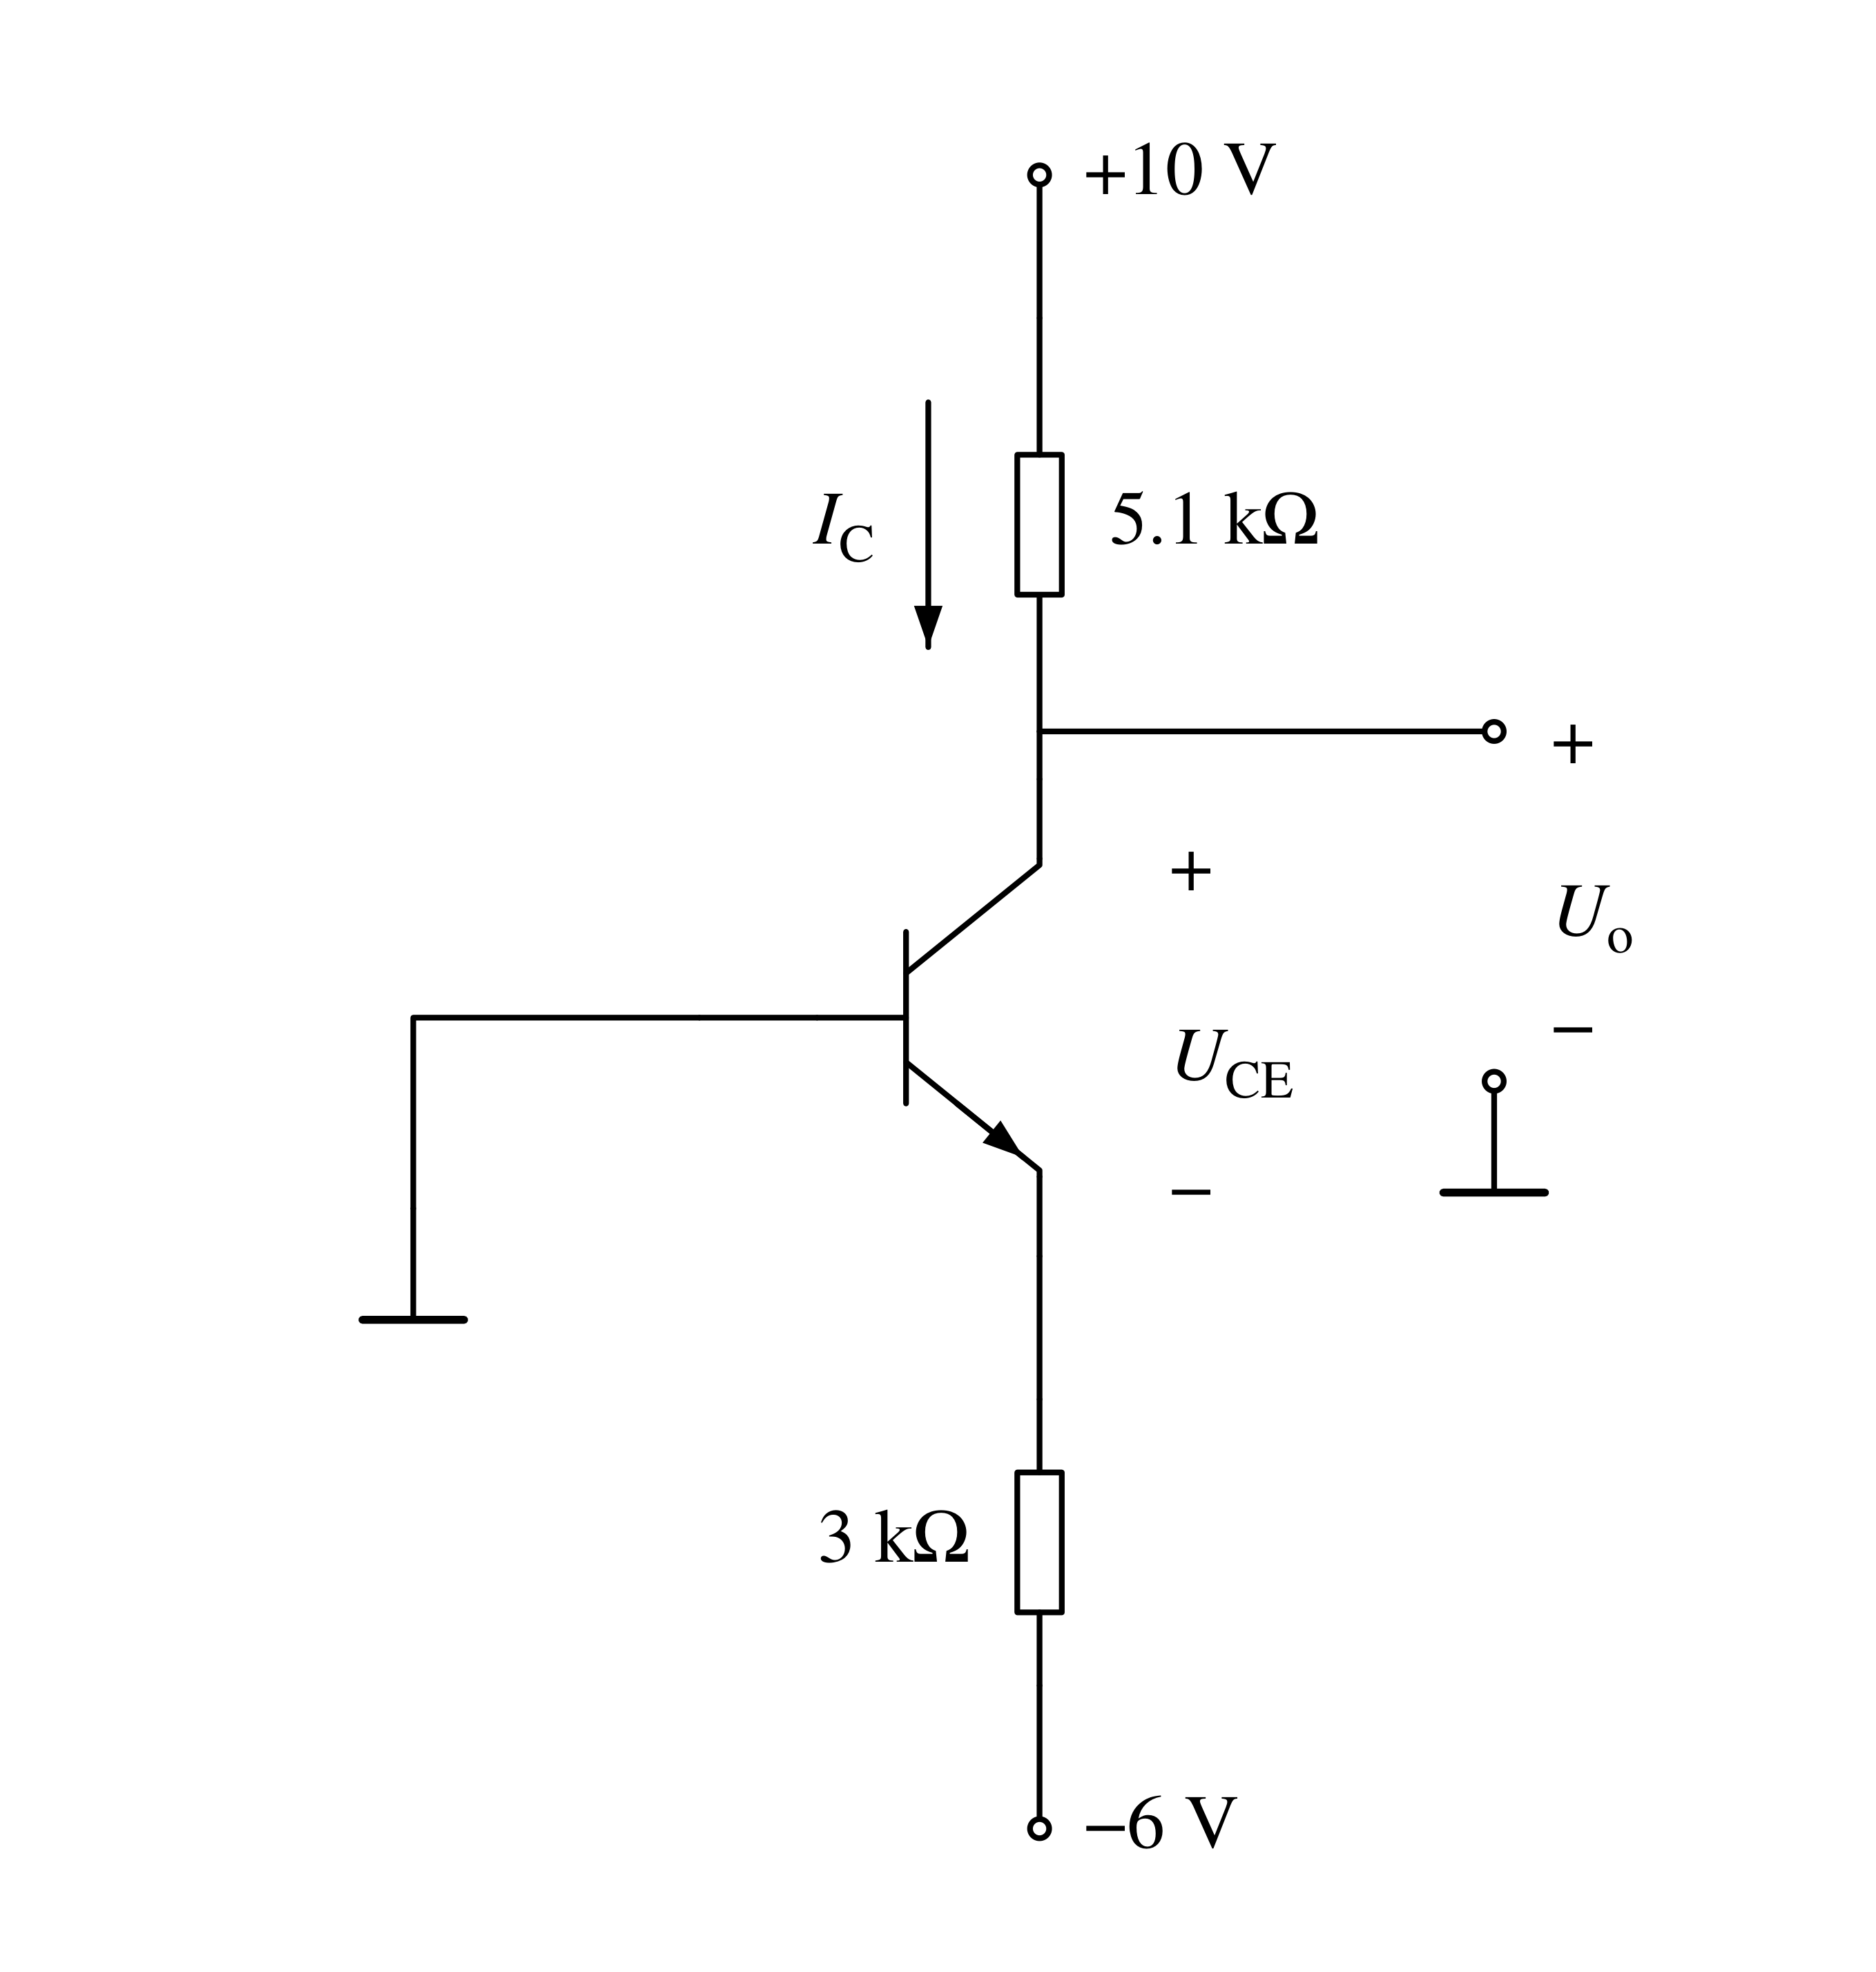
答题区：
229. 图电路中晶体管均为硅管，试求$I_{C}$、$U_{cE}$、$U_{O}$
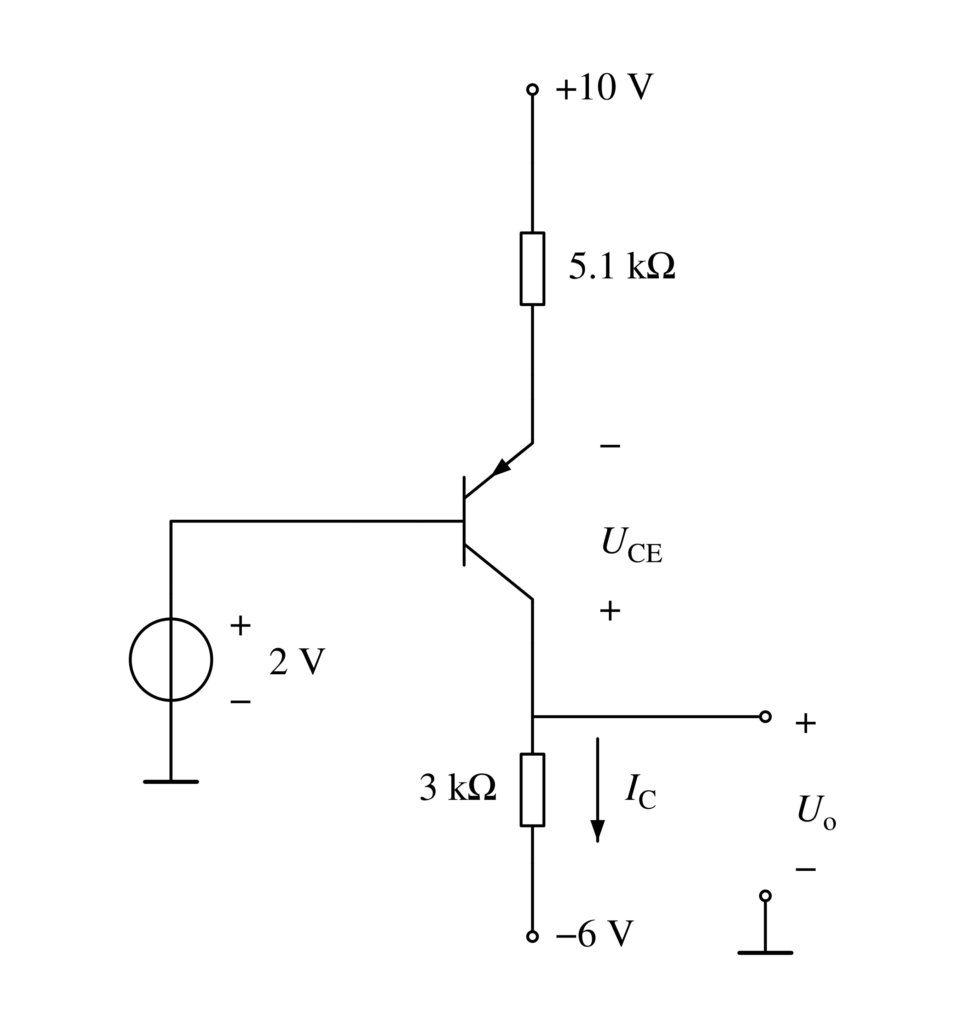
答题区：
230. 电路如习题图所示，$V_{cc}$=15V，$β$=100,$U_{BE}$=0.7V。试问： (1)$R_{b}$=50kΩ时，$u_{o}$=？ (2）若T 临界饱和，则$R_{b}$≈？
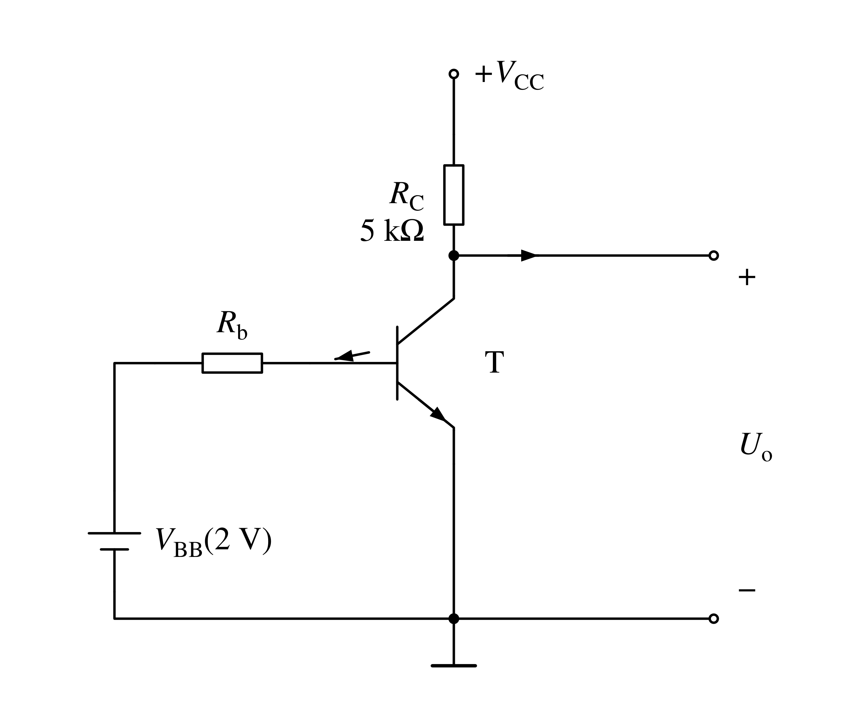
答题区：
231. 晶体管电路如习题图所示，试问电流放大倍数$β$大于多少时晶体管饱和？
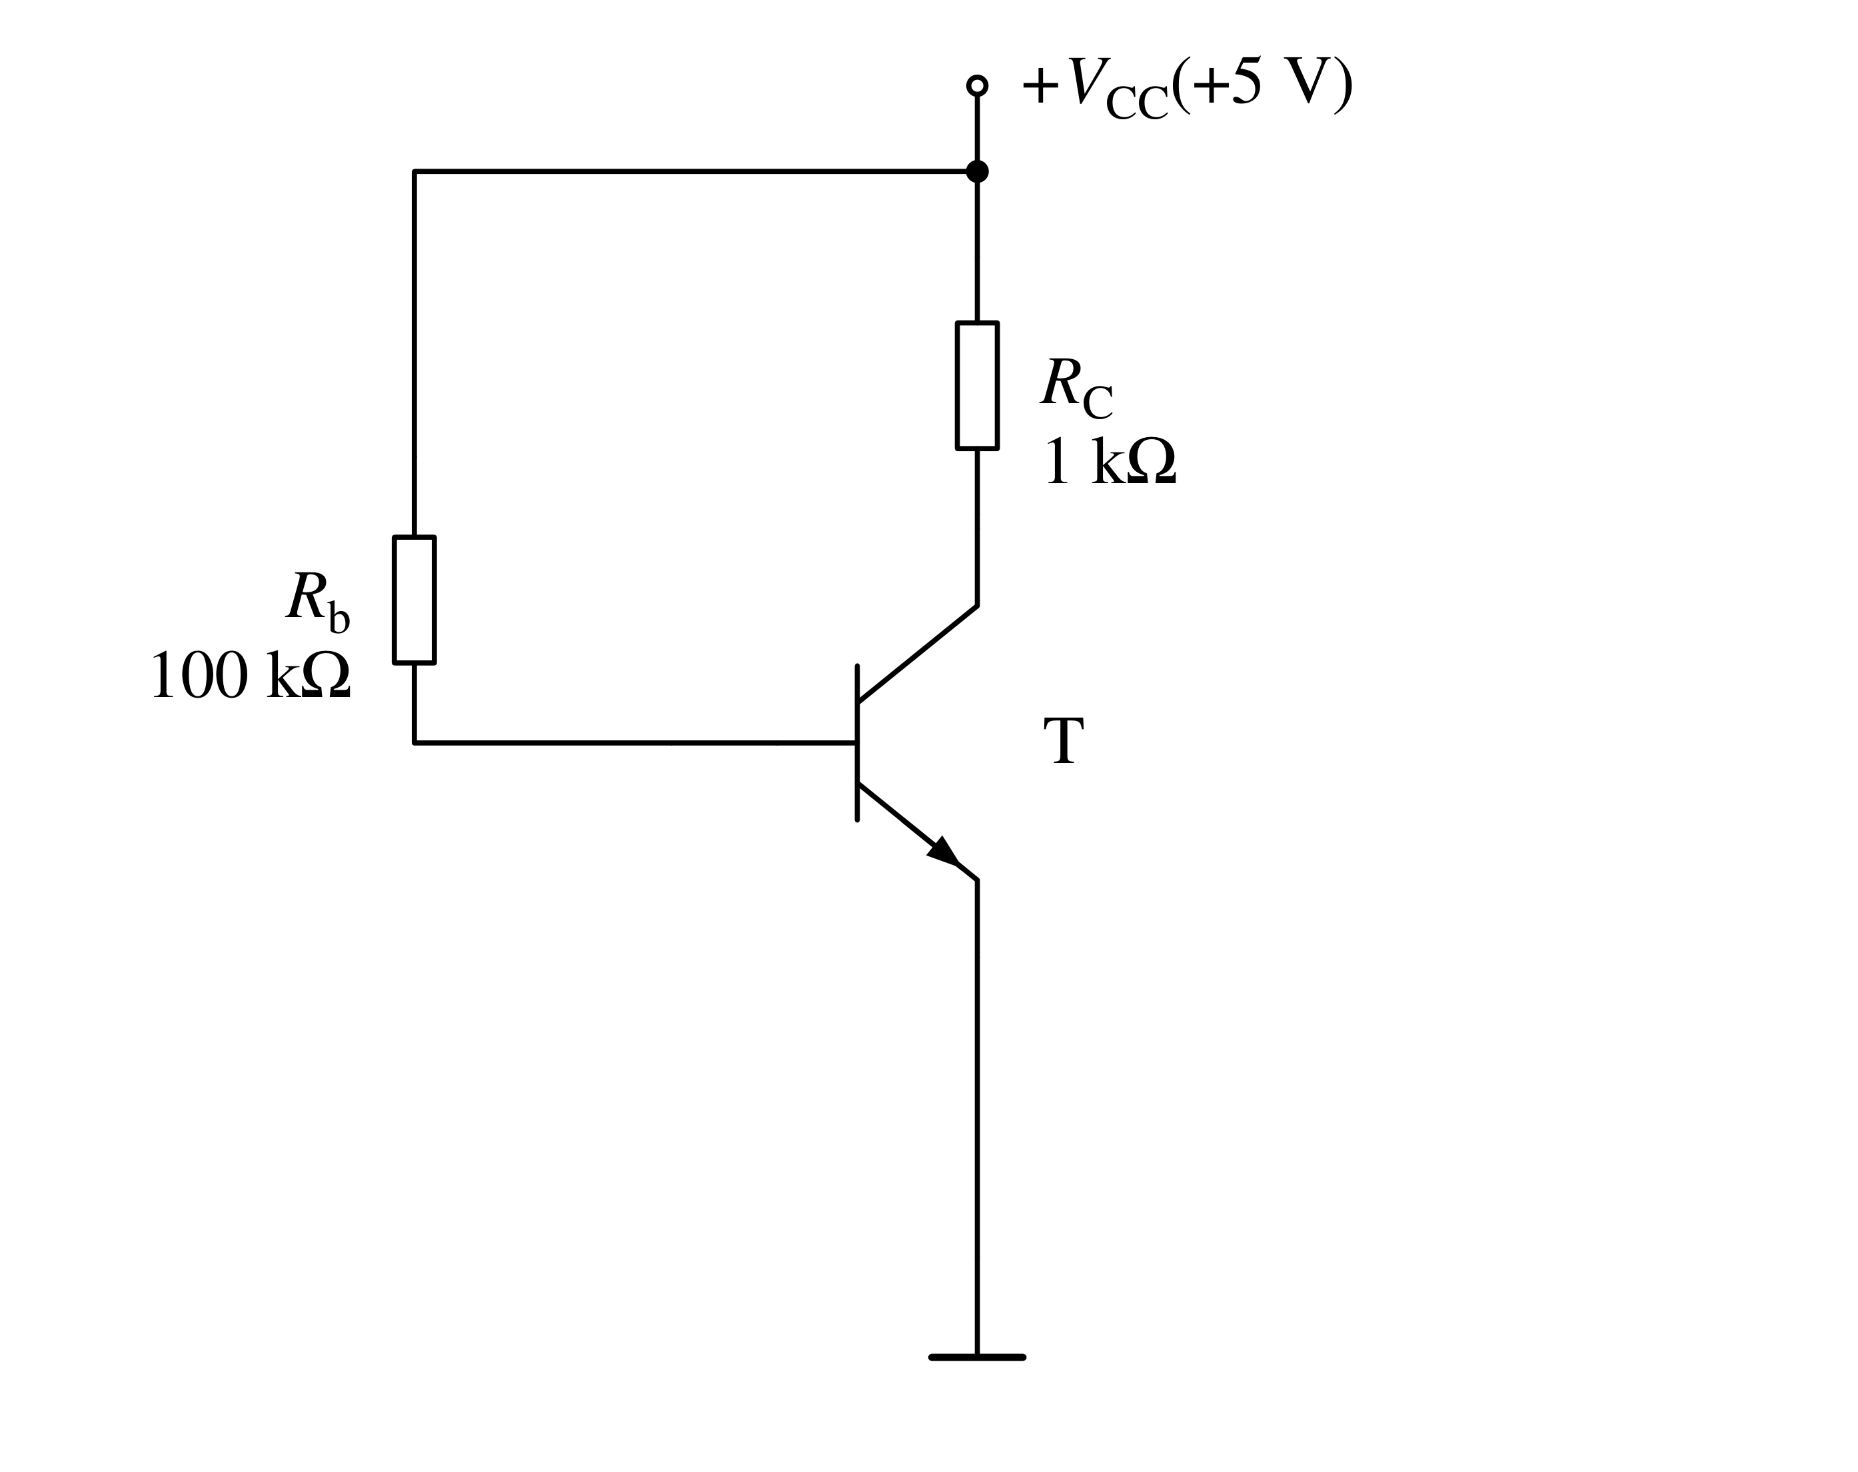
答题区：
232. 三极管的参数为$P_{CM}$=400mW，$I_{CM}$=30mA,$U_{(BR)CEO}$=30V，该型号管子在以下情况下能否正常工作。 (1)$u_{cE}$=20V，$i_{c}$=25mA; (2)$u_{cE}$=3V，$i_{c}$=50mA。
答题区：
233. 题已知题图中各三极管的$β$均为50,$U_{be}$=0.7 V，试分别估算各电路中三极管的$I_{c}$ 和$U_{ce}$ 判断它们各自工作在哪个区（放大区，截止区或饱和区），并将各管子的工作点分别画在题图的输出特性曲线上。
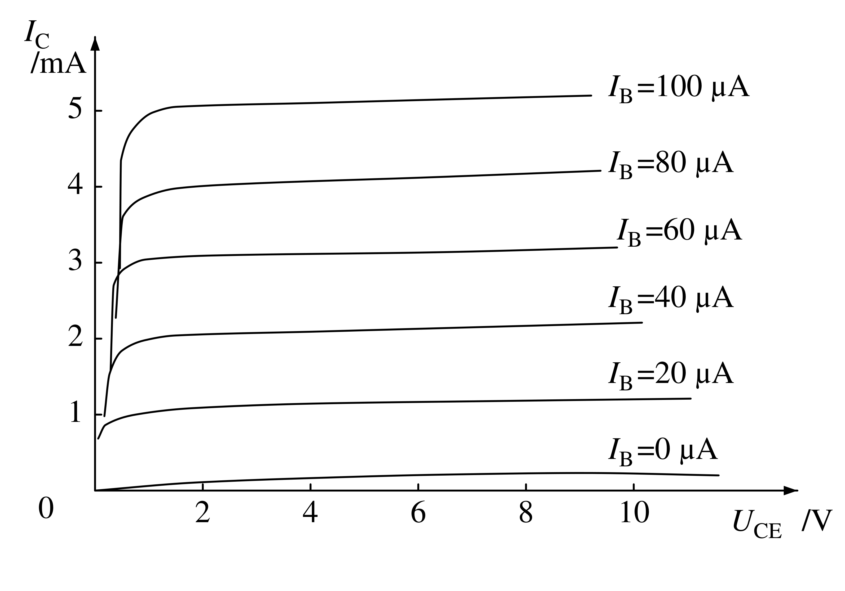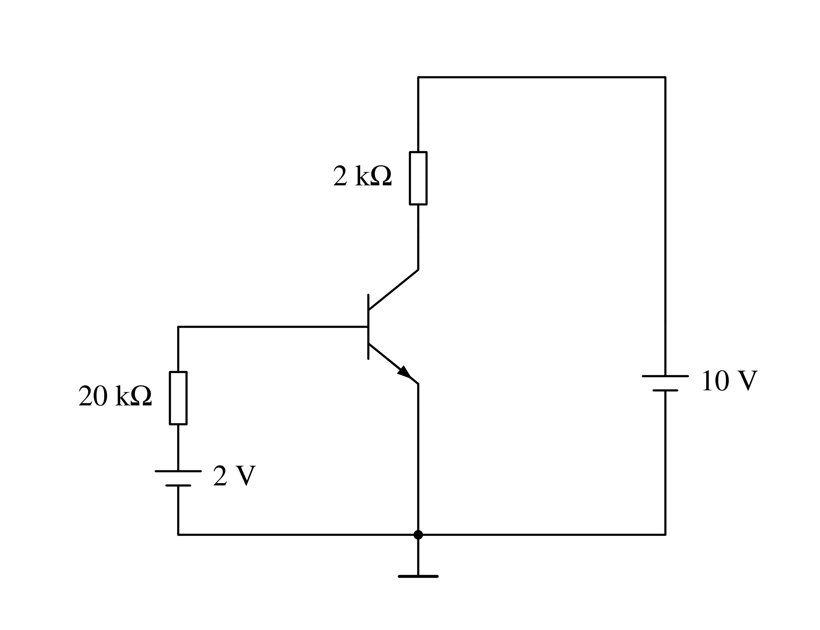
答题区：
234. 题已知题图中各三极管的$β$均为50,$U_{be}$=0.7 V，试分别估算各电路中三极管的$I_{c}$ 和$U_{ce}$ 判断它们各自工作在哪个区（放大区，截止区或饱和区），并将各管子的工作点分别画在题图的输出特性曲线上。
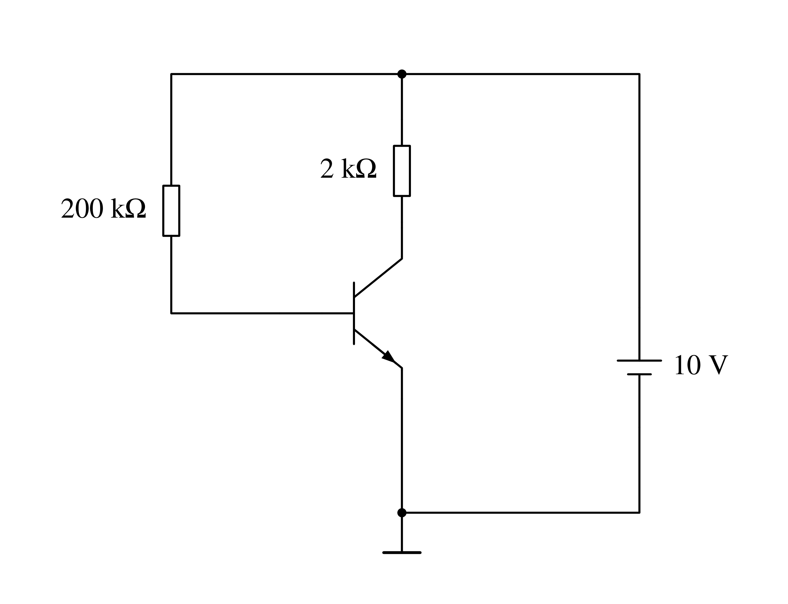
答题区：
235. 题已知题图中各三极管的$β$均为50,$U_{be}$=0.7 V，试分别估算各电路中三极管的$I_{c}$ 和$U_{ce}$ 判断它们各自工作在哪个区（放大区，截止区或饱和区），并将各管子的工作点分别画在题图的输出特性曲线上。
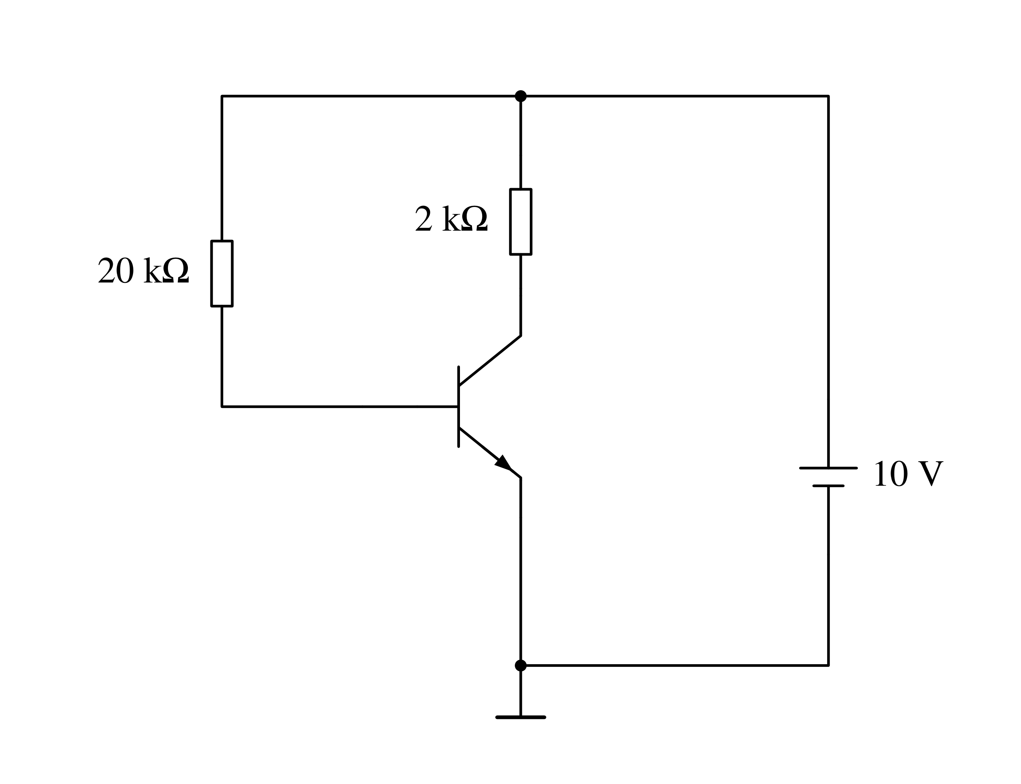
答题区：
236. 题已知题图中各三极管的$β$均为50,$U_{be}$=0.7 V，试分别估算各电路中三极管的$I_{c}$ 和$U_{ce}$ 判断它们各自工作在哪个区（放大区，截止区或饱和区），并将各管子的工作点分别画在题图的输出特性曲线上。
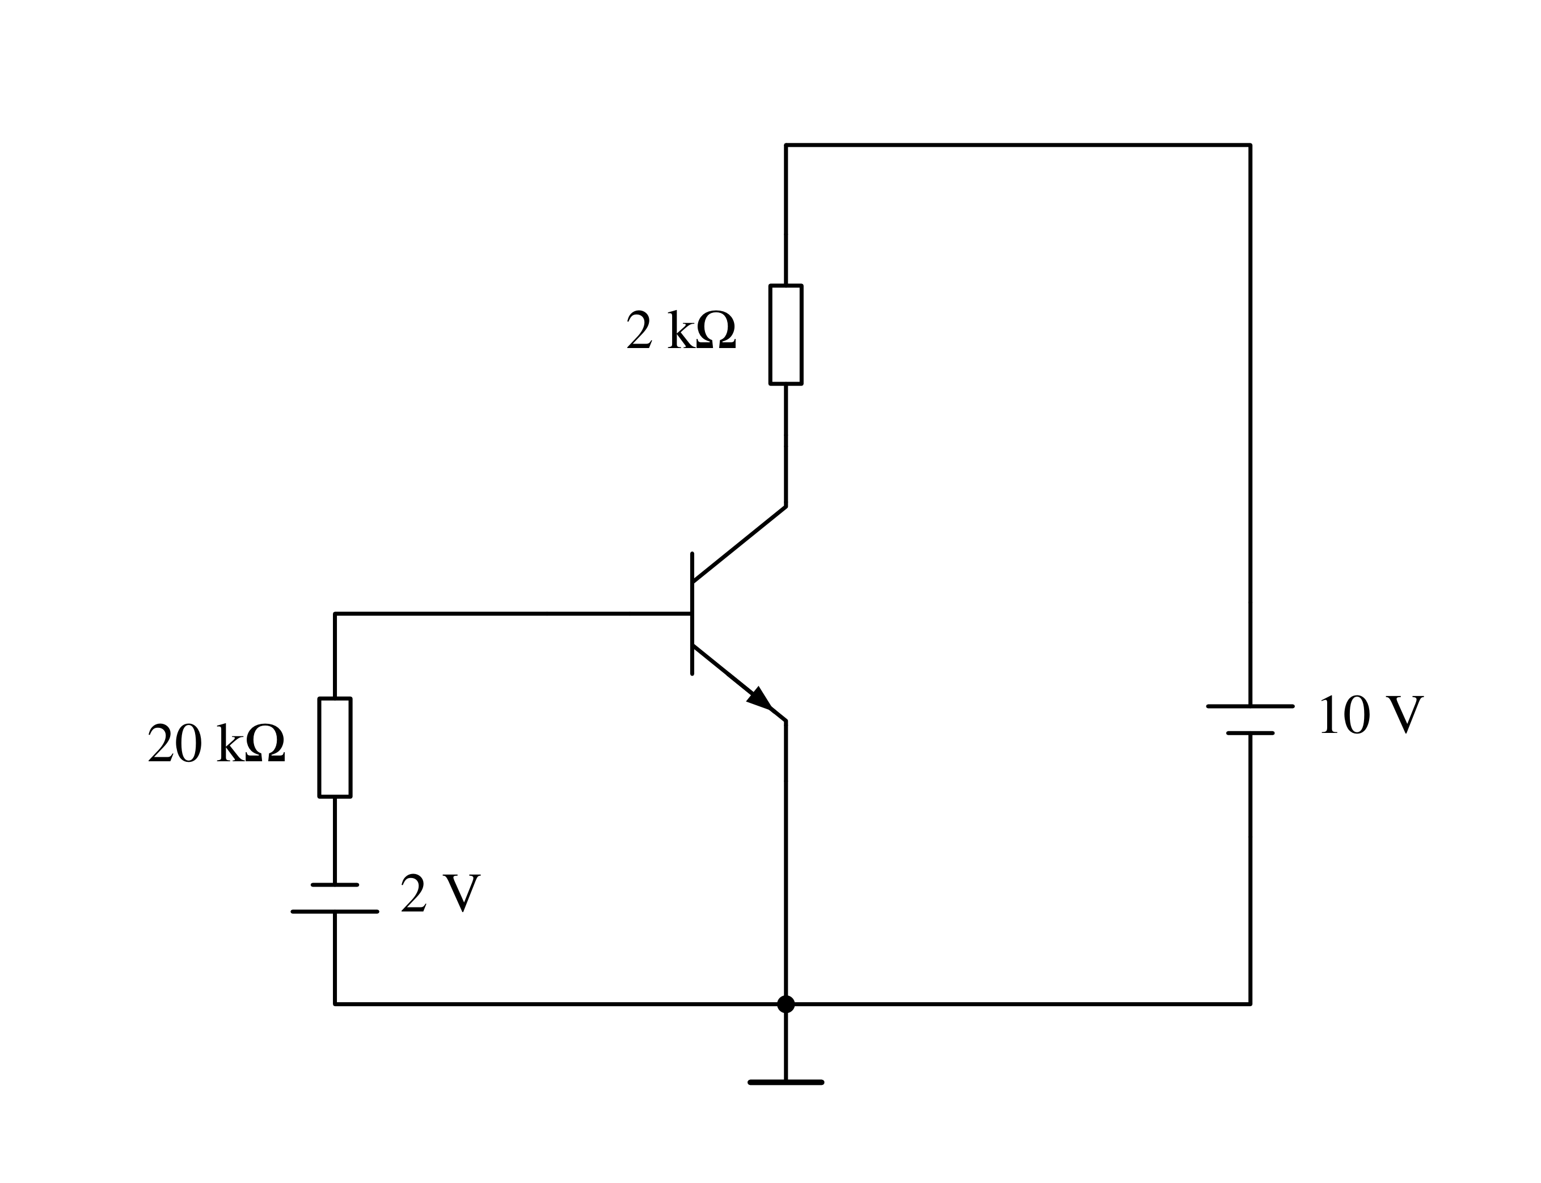
答题区：
237. 题已知题图中各三极管的$β$均为50,$U_{be}$=0.7 V，试分别估算各电路中三极管的$I_{c}$ 和$U_{ce}$ 判断它们各自工作在哪个区（放大区，截止区或饱和区），并将各管子的工作点分别画在题图的输出特性曲线上。
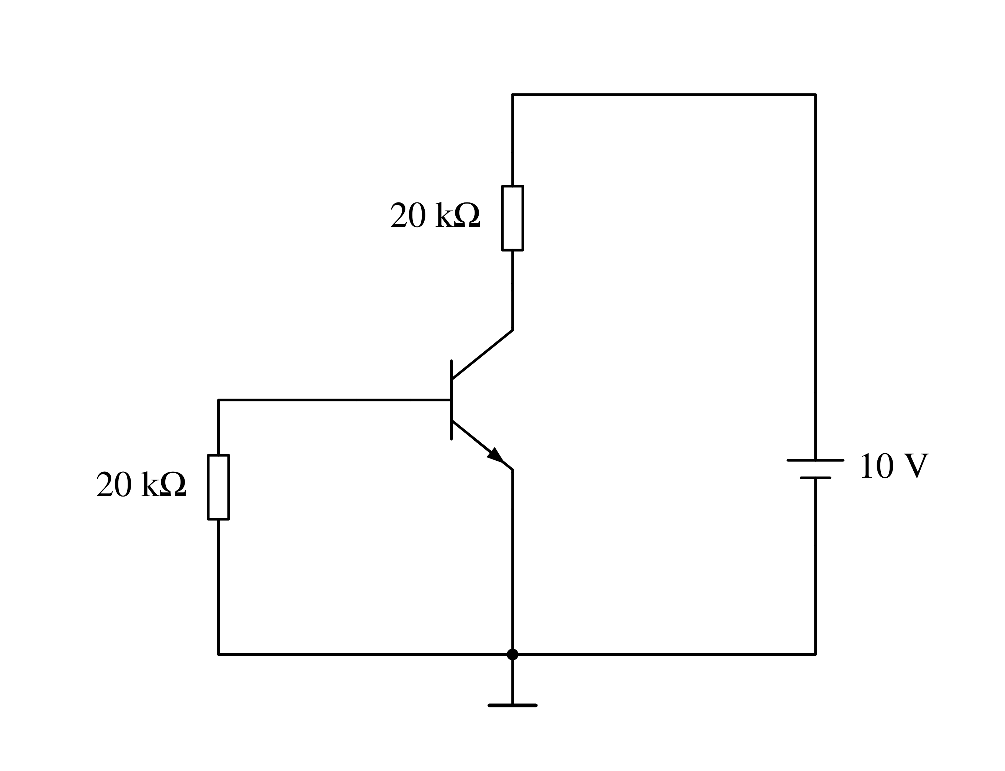
答题区：
238. 题已知题图中各三极管的$β$均为50,$U_{be}$=0.7 V，试分别估算各电路中三极管的$I_{c}$ 和$U_{ce}$ 判断它们各自工作在哪个区（放大区，截止区或饱和区），并将各管子的工作点分别画在题图的输出特性曲线上。
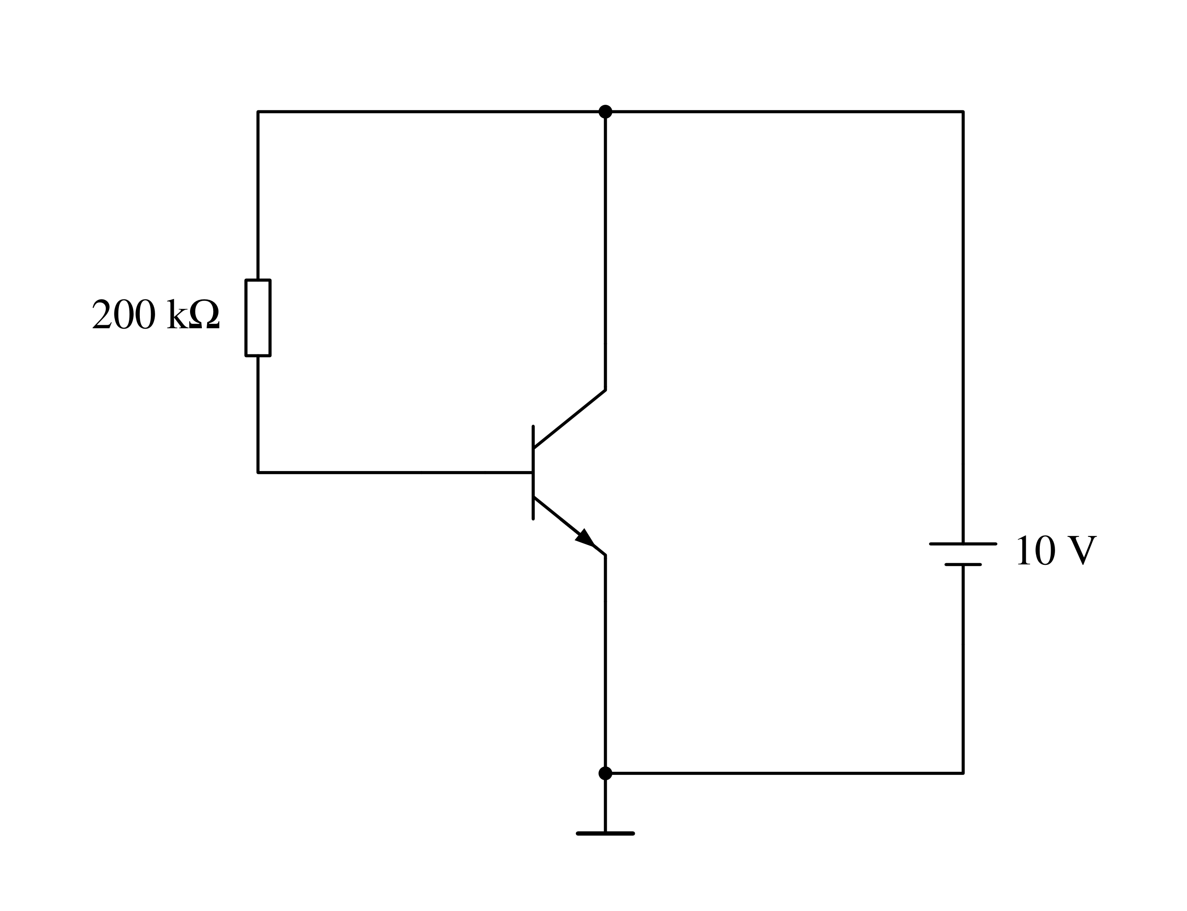
答题区：
239. 题电路如题图所示，晶体管的$β$= 50，|$U_{BE}$| = 0.2 V，饱和管压降|$U_{CES}$|=0.1 V； 稳压管的稳定电压 $U_{Z}$ = 5 V 正向导通电压 $U_{D}$ = 0.5 V。 试问：当 $u_{i}$ = 0 V 时 $u_{o}$ = ? 当 $u_{i}$ = -5 V 时 $u_{o}$ = ?
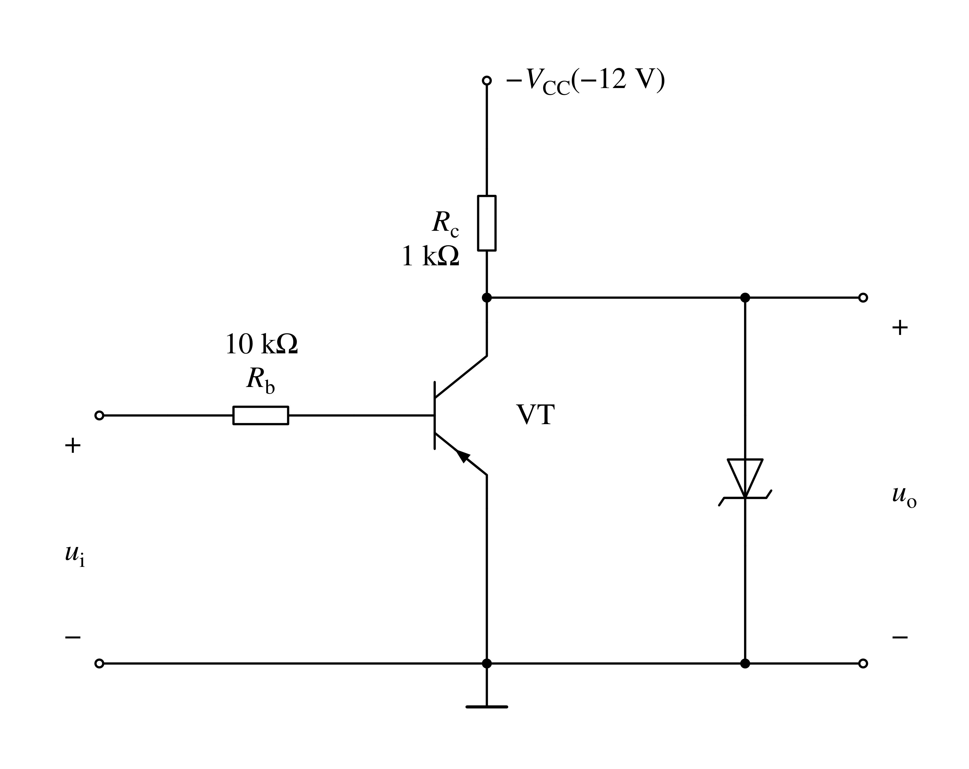
答题区：

晶体管放大电路的常用偏置电路及其Q点估算

固定偏置电路
偏置电路 | Q点估算公式
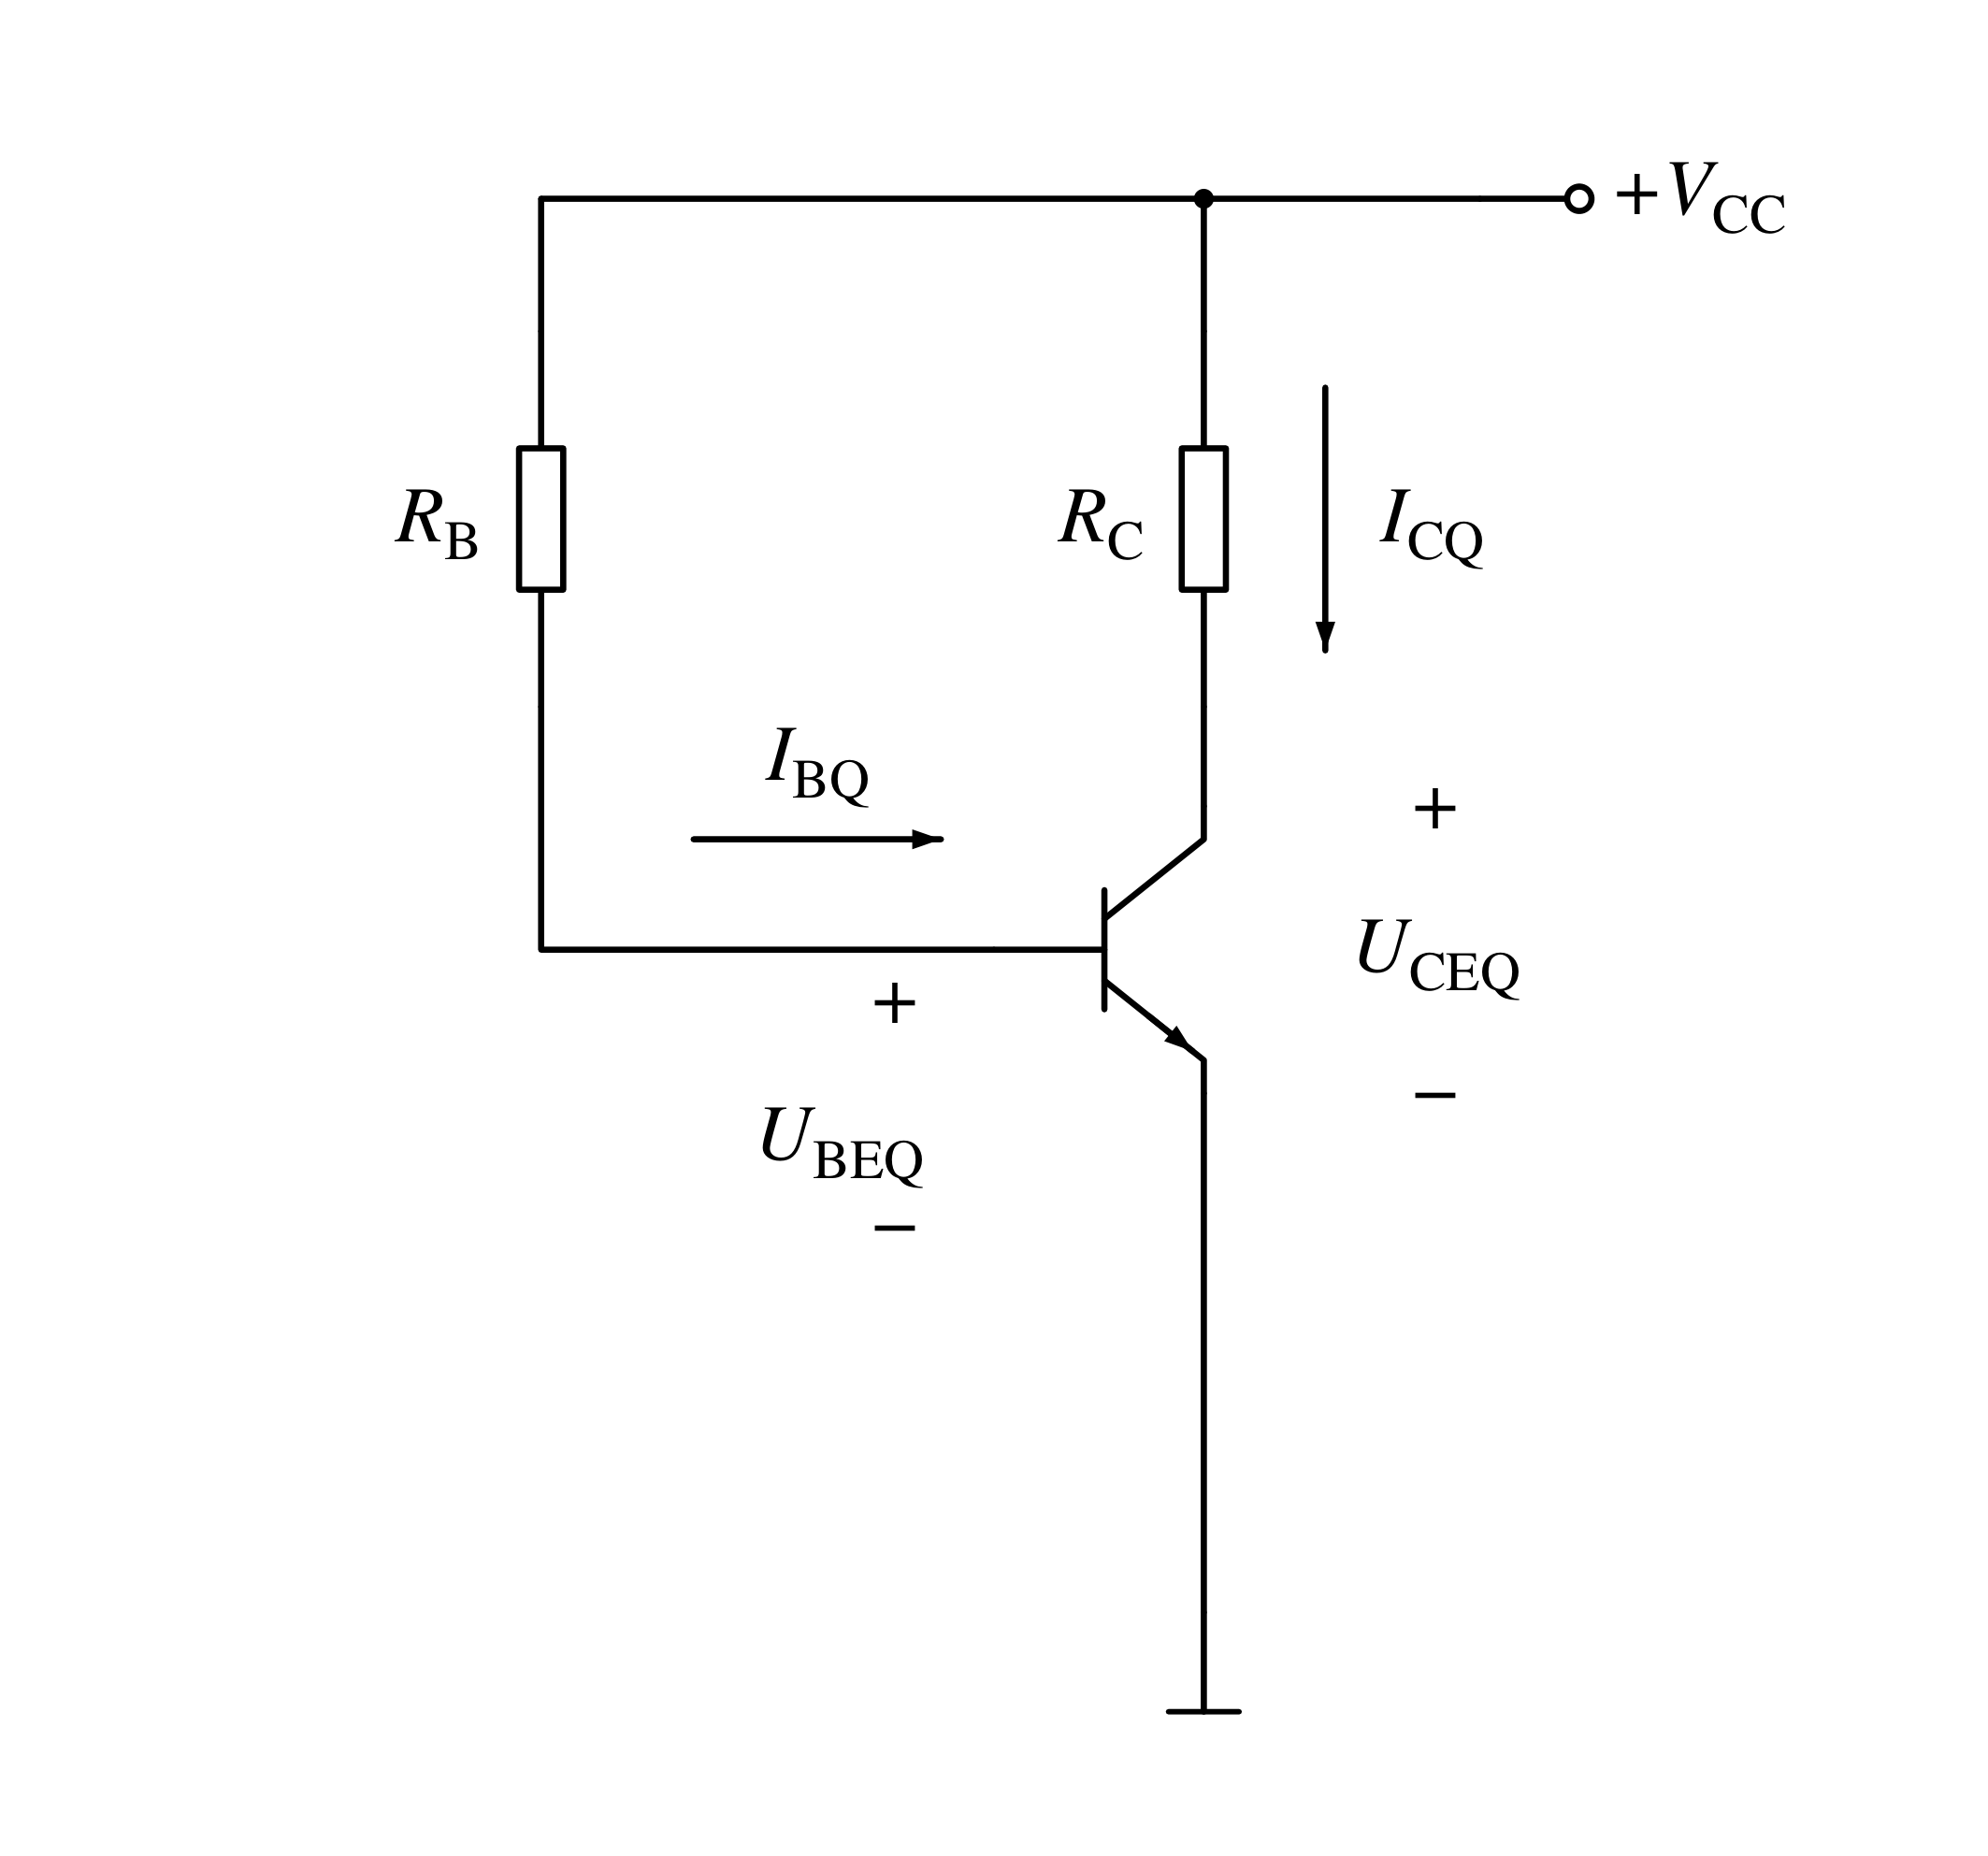 | $I_{BQ}=\frac{V_{CC}−U_{BEQ}}{R_{B}}$  $I_{CQ}≈βI_{BQ}$  $U_{CEQ}=V_{CC}−I_{CQ}R_{C}$
特点
$I_{BQ}$基本固定，但$I_{CQ}$与温度和管子参数有关，因此工作点稳定性差，但电路简单

晶体管放大电路的常用偏置电路及其Q点估算

分压式电流负反馈偏置电路
偏置电路 | Q点估算公式
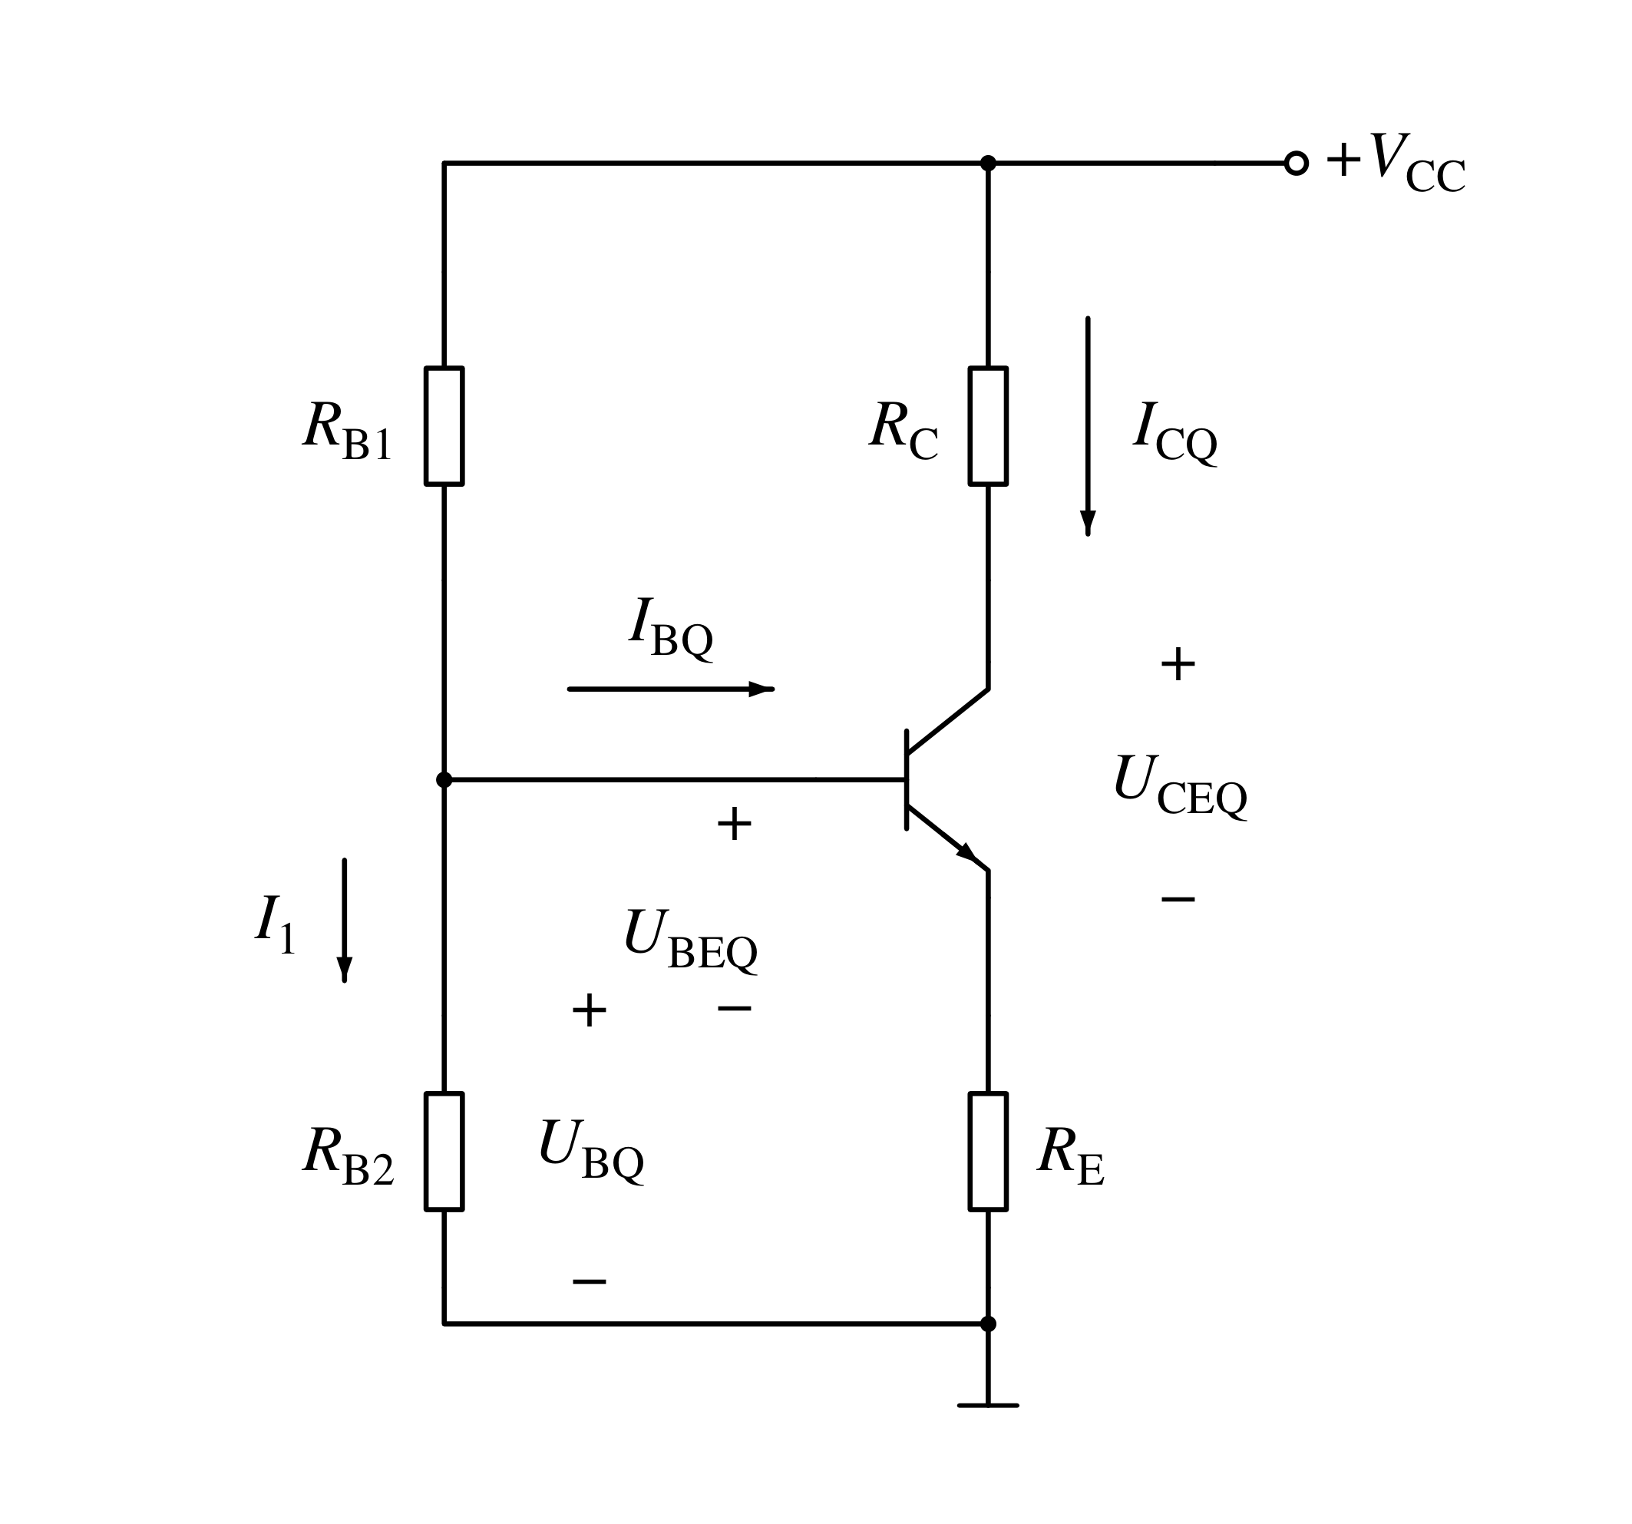 | $当I_{1}≥(5～10)I_{BQ}时$  $U_{BQ}≈\frac{V_{CC}R_{B2}}{R_{B1}+R_{B2}}$  $I_{CQ}≈I_{EQ}=\frac{U_{BQ}−U_{BEQ}}{R_{E}}$  $I_{BQ}≈\frac{I_{CQ}}{β}$  $U_{CEQ}≈V_{CC}−I_{CQ}(R_{C}+R_{E})$
特点
具有电流负反馈，
$当I_{1}≥(5～10)I_{BQ}，U_{BQ}≥(5～10)U_{BEQ}时$
$I_{CQ}$与温度和管子参数基本无关，工作点稳定性好，但元件多

晶体管放大电路的常用偏置电路及其Q点估算

电流负反馈偏置电路
偏置电路 | Q点估算公式
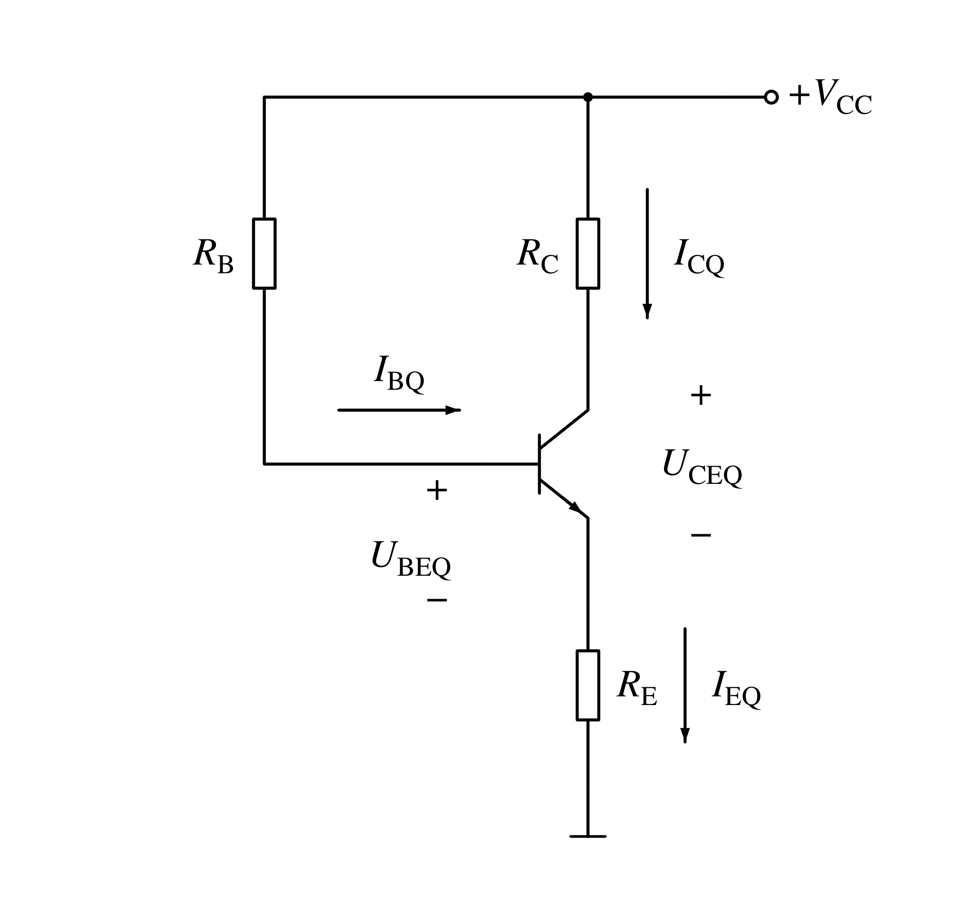 | $I_{BQ}=\frac{V_{CC}−U_{BEQ}}{R_{B}+(1+β)R_{E}}$  $I_{CQ}≈βI_{BQ}$  $U_{CEQ}≈V_{CC}−I_{CQ}(R_{C}+R_{E})$
特点
具有电流负反馈，工作点稳定性较好

晶体管放大电路的常用偏置电路及其Q点估算

电压负反馈偏置电路
偏置电路 | Q点估算公式
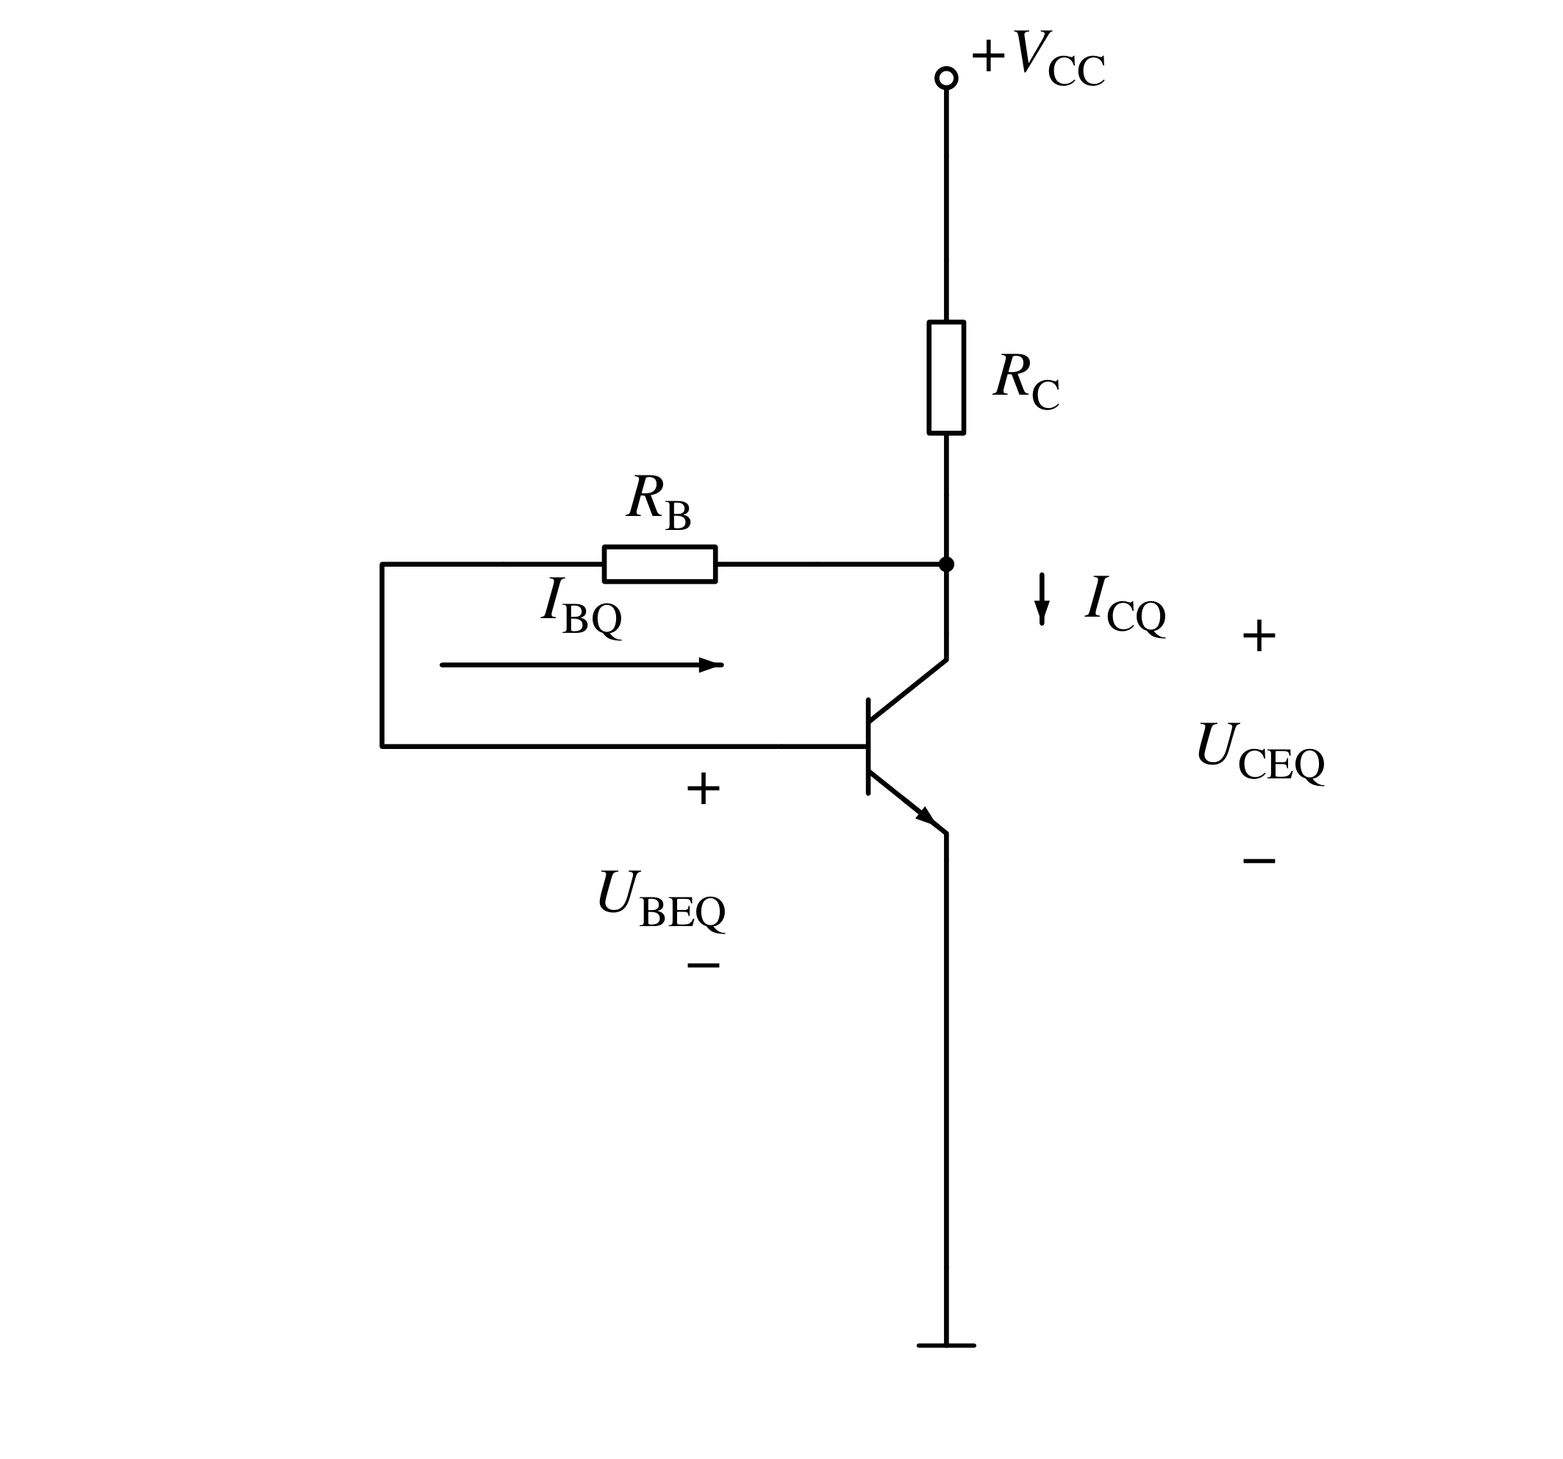 | $I_{BQ}=\frac{V_{CC}−U_{BEQ}}{R_{B}+(1+β)R_{C}}$  $I_{CQ}≈βI_{BQ}$  $U_{CEQ}≈V_{CC}−I_{CQ}R_{C}$
特点
具有电压负反馈，工作点稳定性较好，元件少

基本组态放大电路的性能分析与比较

共发射极放大电路
电路图 | 交流通路
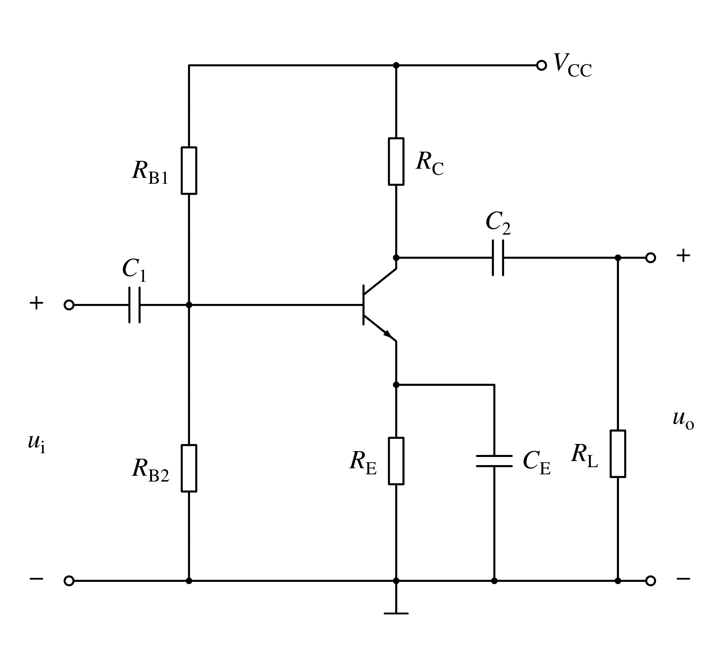 | 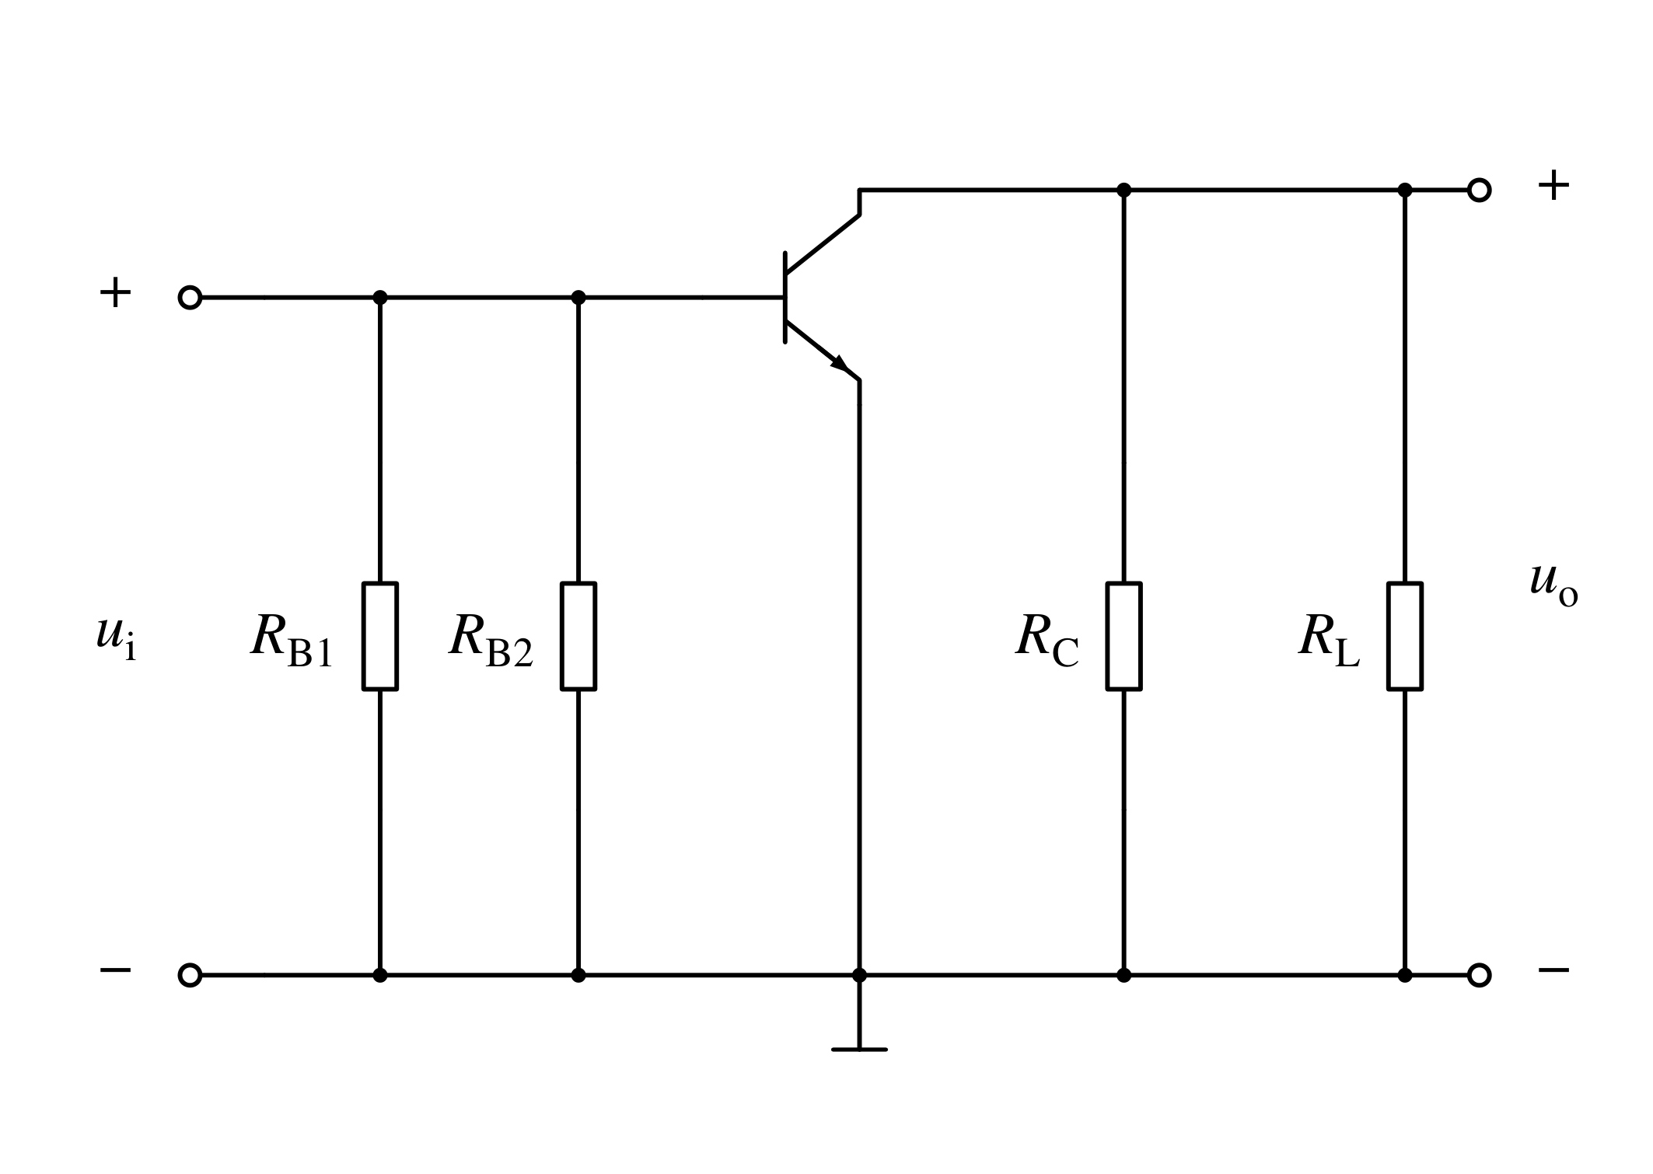
小信号等效电路 | 主要性能
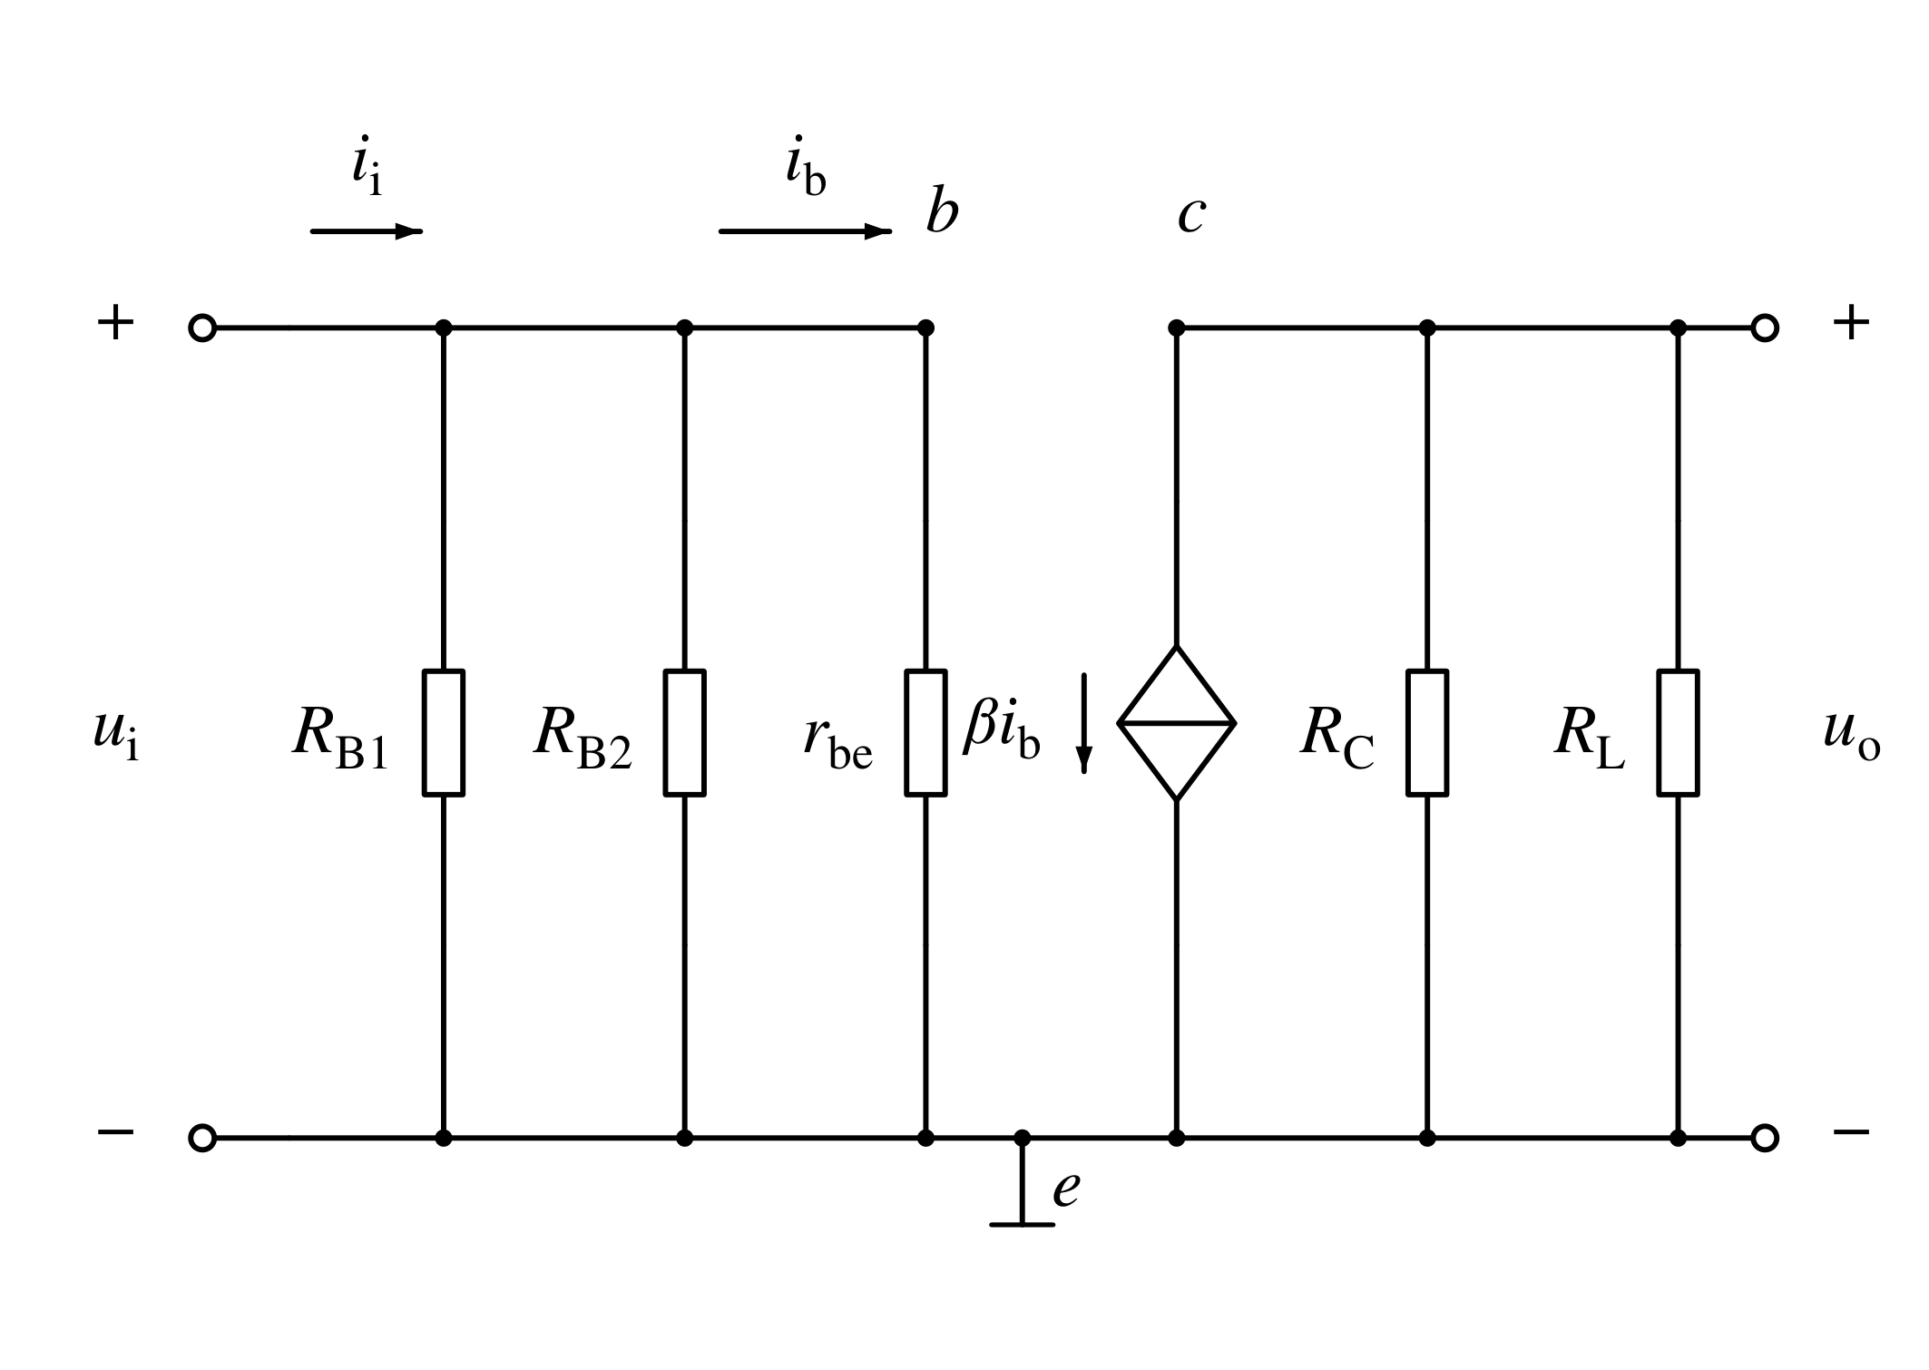 | $A_{u}=\frac{−β(R_{C}//R_{L})}{r_{be}}$  $R_{i}=R_{B1}//R_{B2}//r_{be}$  $R_{o}=R_{C}$
主要特点及用途
$u_{o}$与$u_{i}$反相，$A_{u}$大；$R_{i}$、$R_{o}$大小适中。
用作多级放大电路中间级

基本组态放大电路的性能分析与比较

共集电极放大电路
电路图 | 交流通路
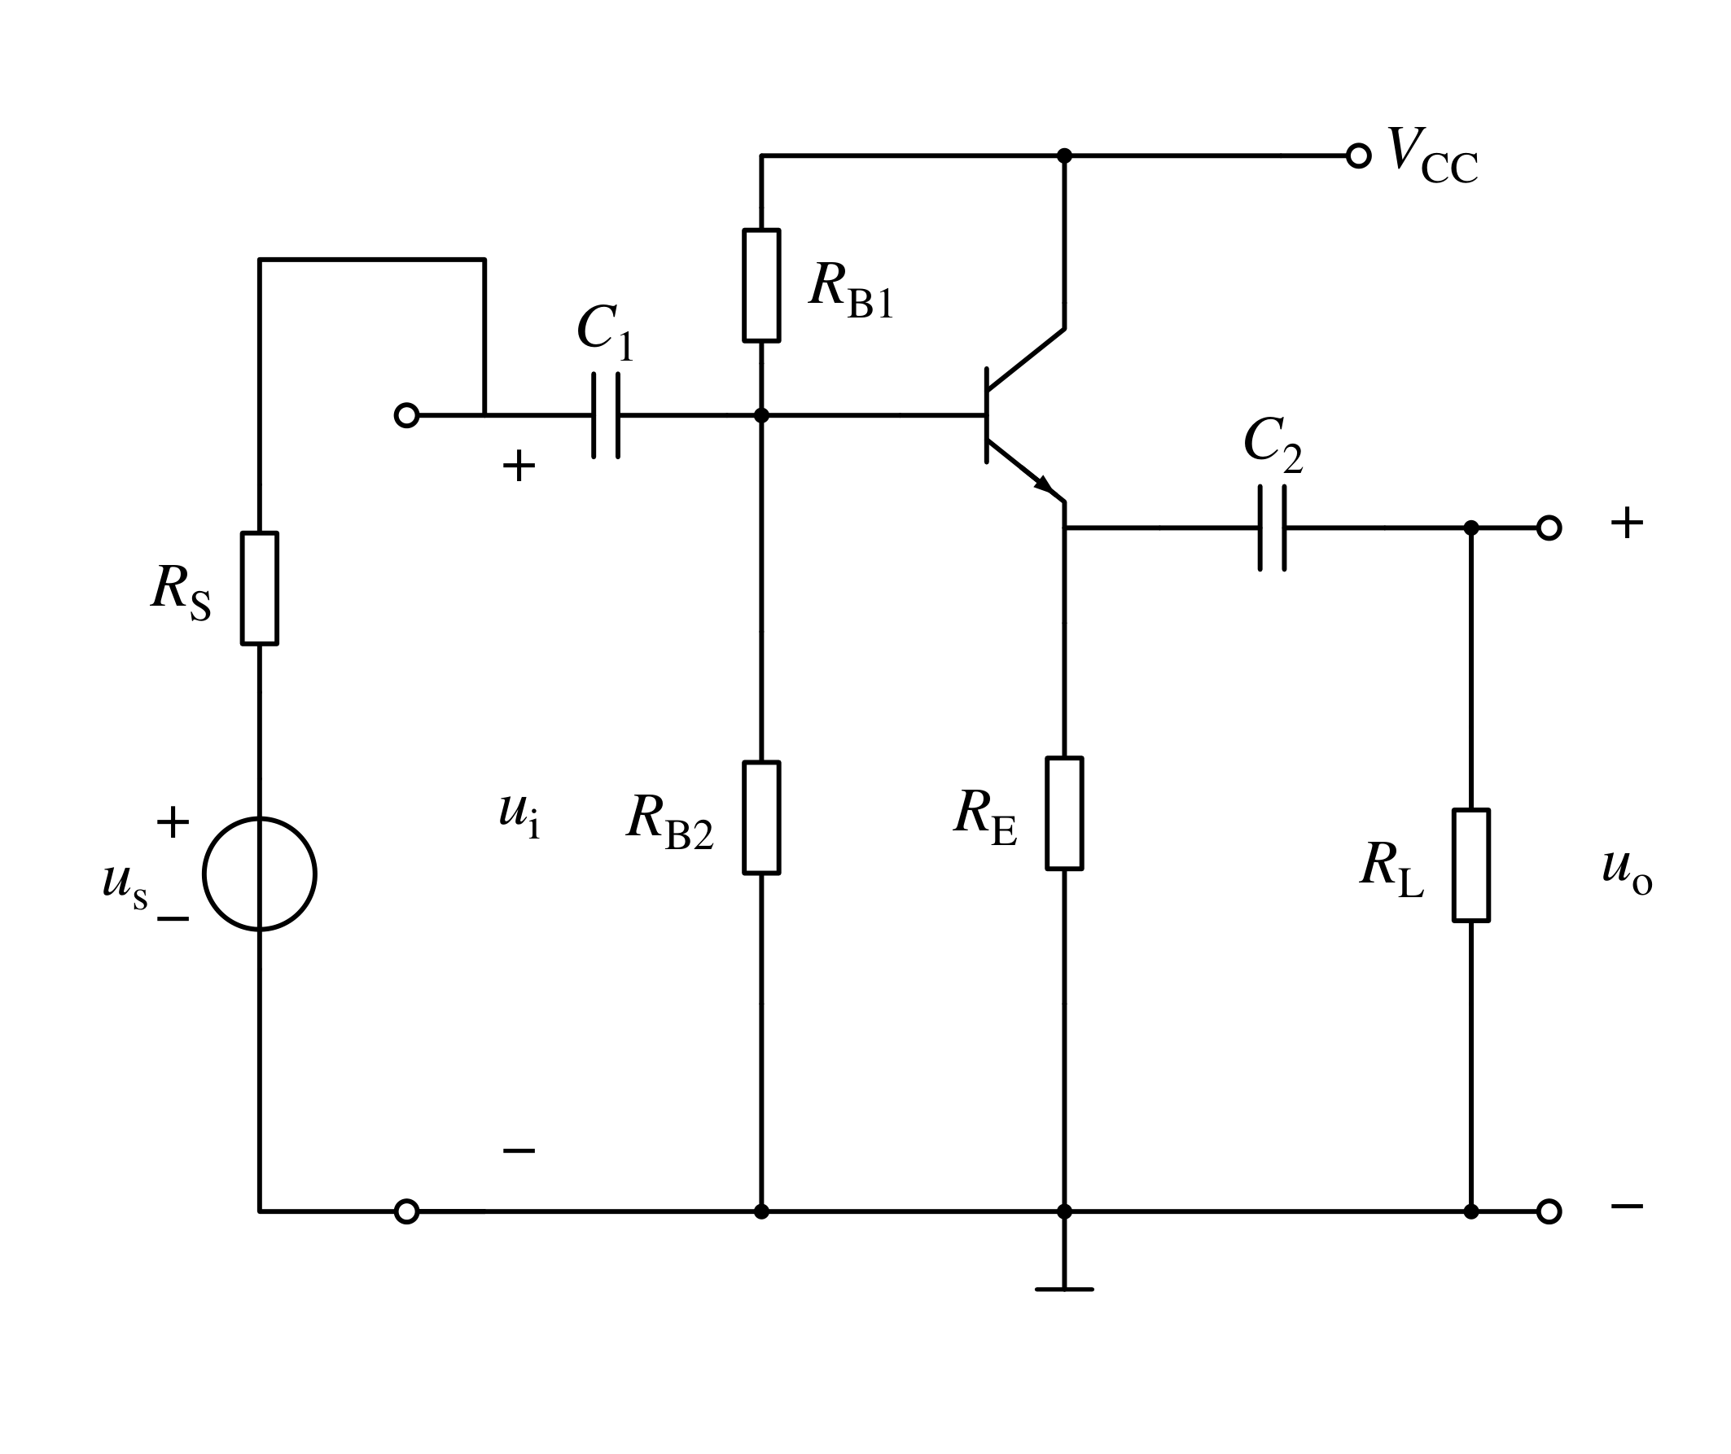 | 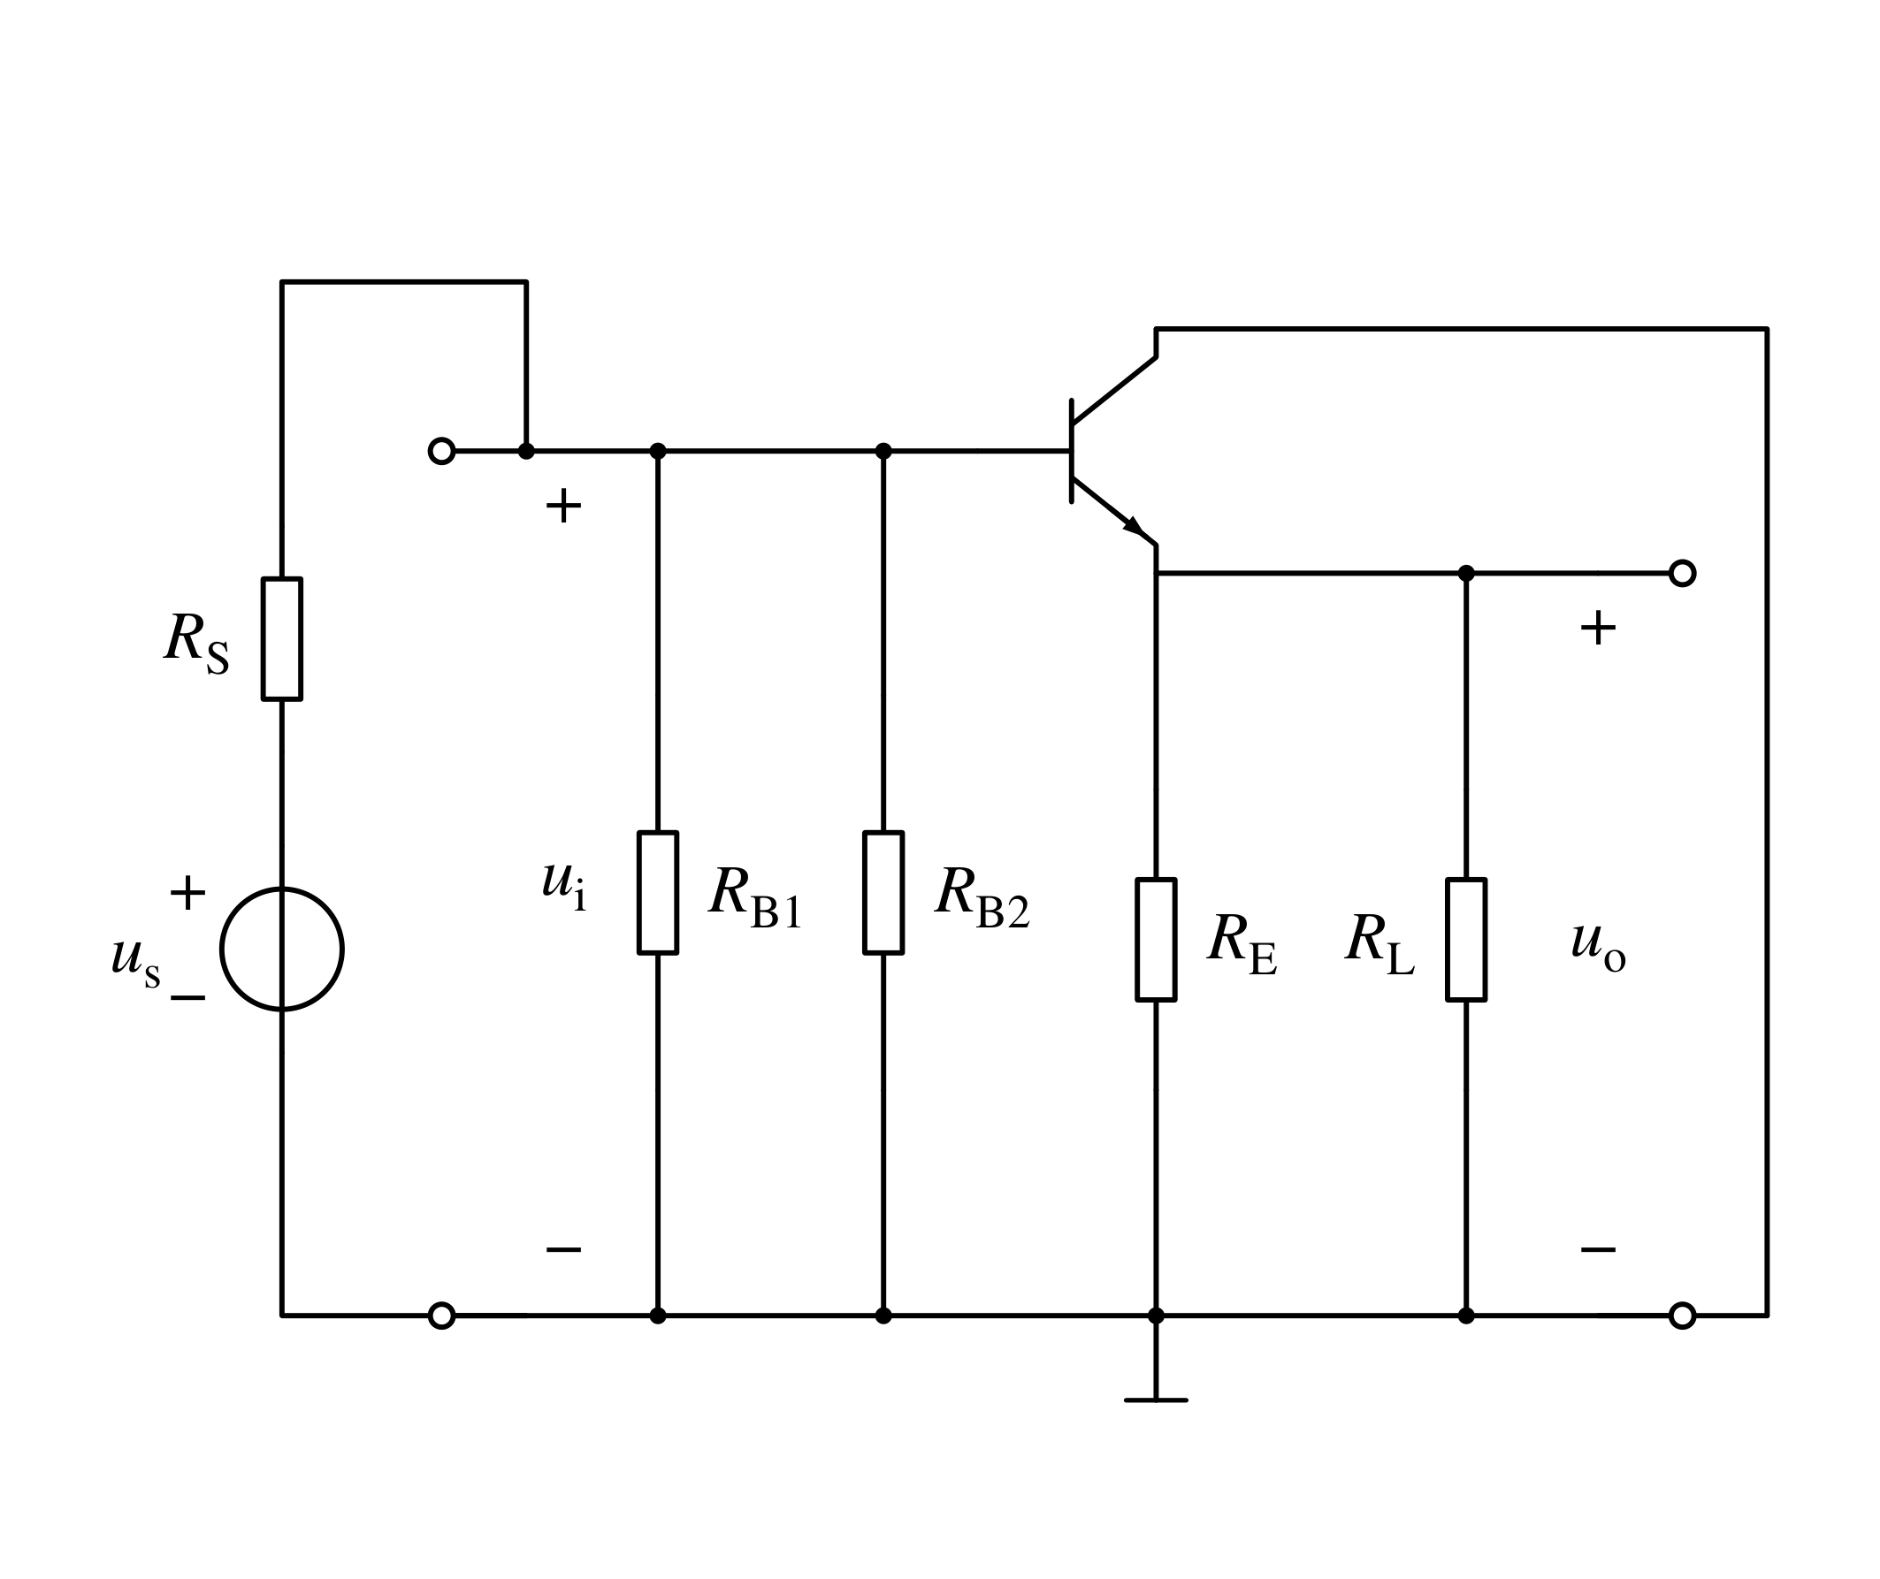
小信号等效电路 | 主要性能
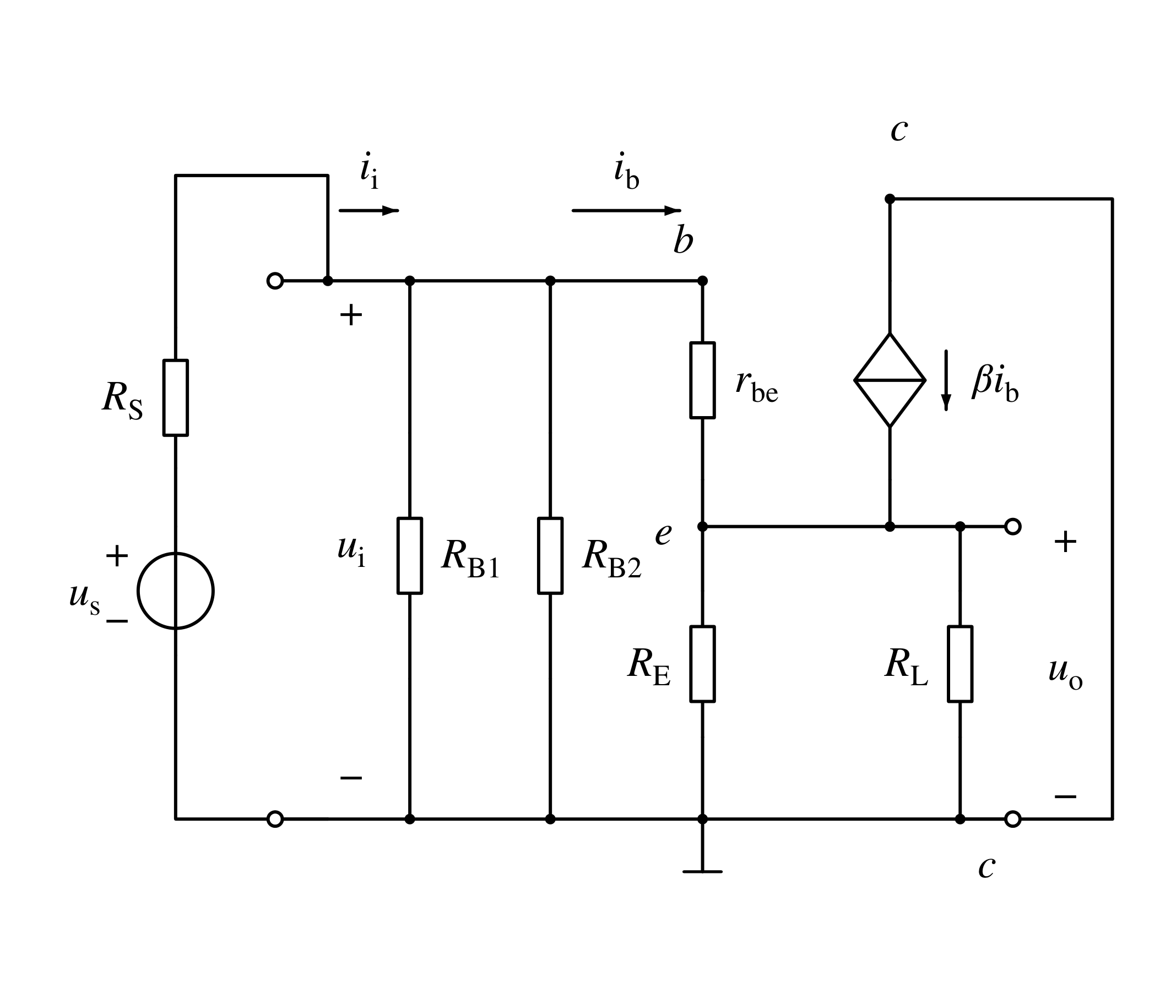 | $A_{u}=\frac{(1+β)(R_{E}//R_{L})}{r_{be}+(1+β)(R_{E}//R_{L})}≈1$  $R_{1}=R_{B}//[r_{be}+(1+β)(R_{E}//R_{L})]$  $R_{o}=\frac{(R_{S}//R_{B})+r_{be}}{1+β}//R_{E}$
主要特点及用途
$u_{o}$与$u_{i}$同相，$A_{u}$≈1；$R_{i}$很大，$R_{o}$很小；用作多级放大电路输入级、输出级或缓冲级

基本组态放大电路的性能分析与比较

共基极放大电路
电路图 | 交流通路
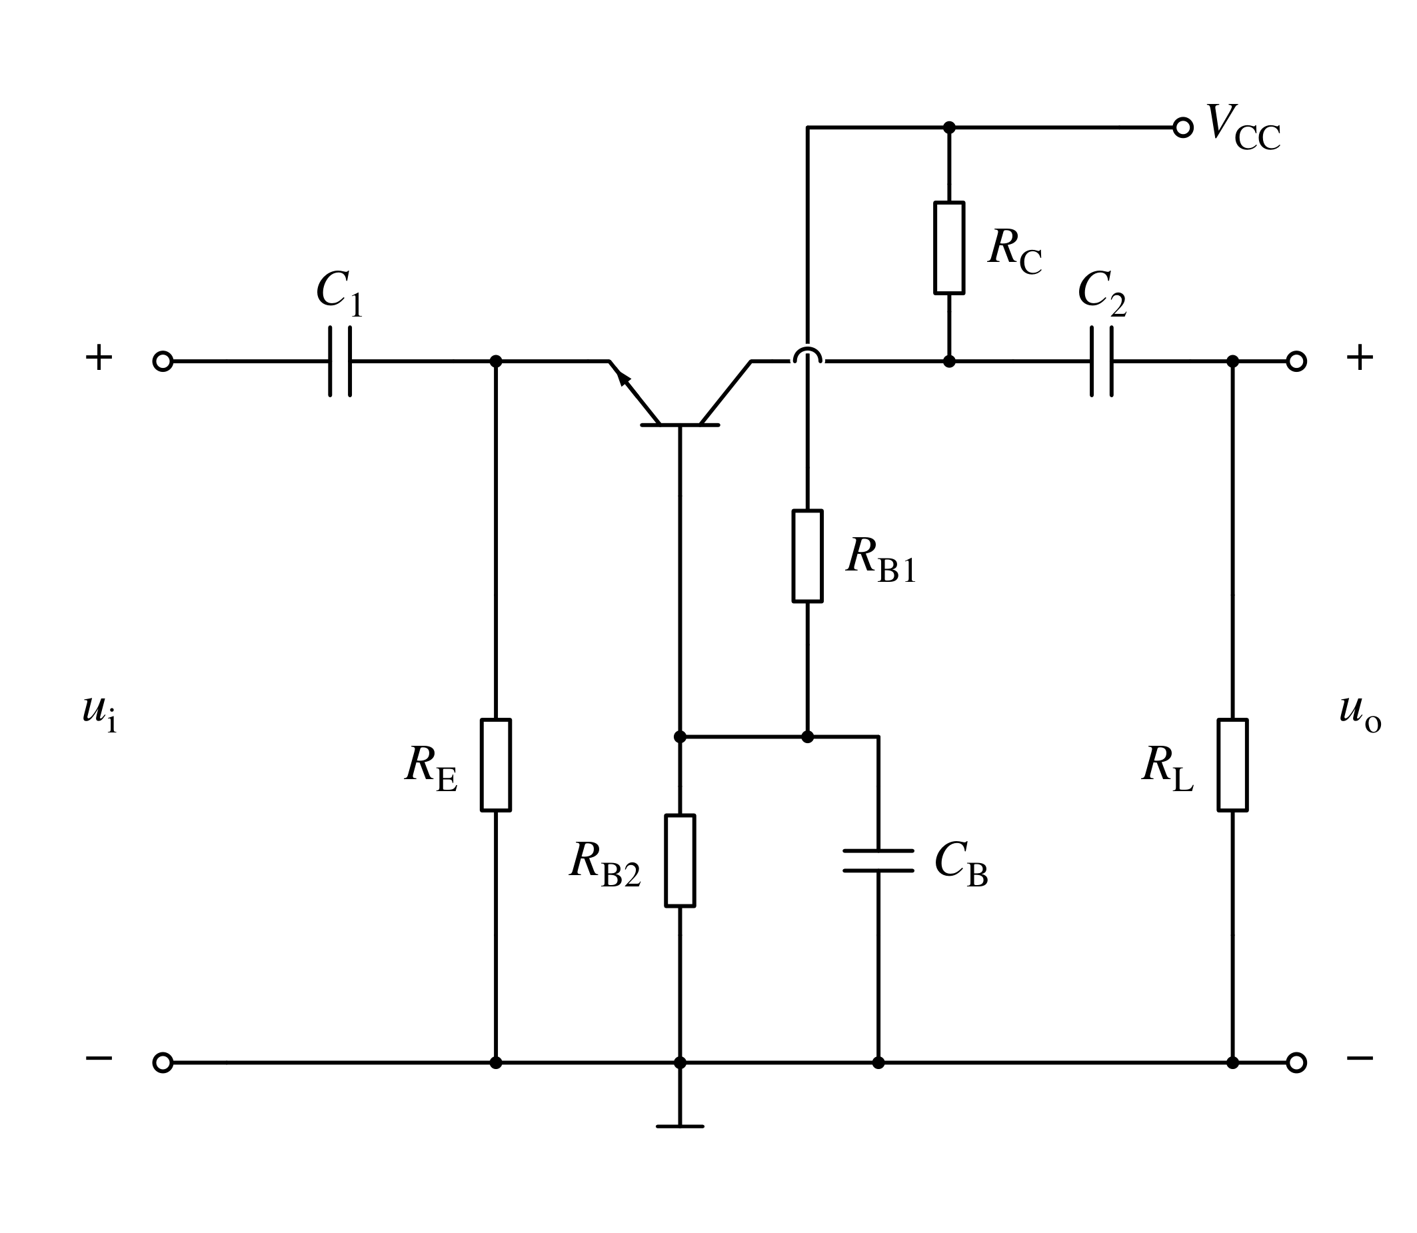 | 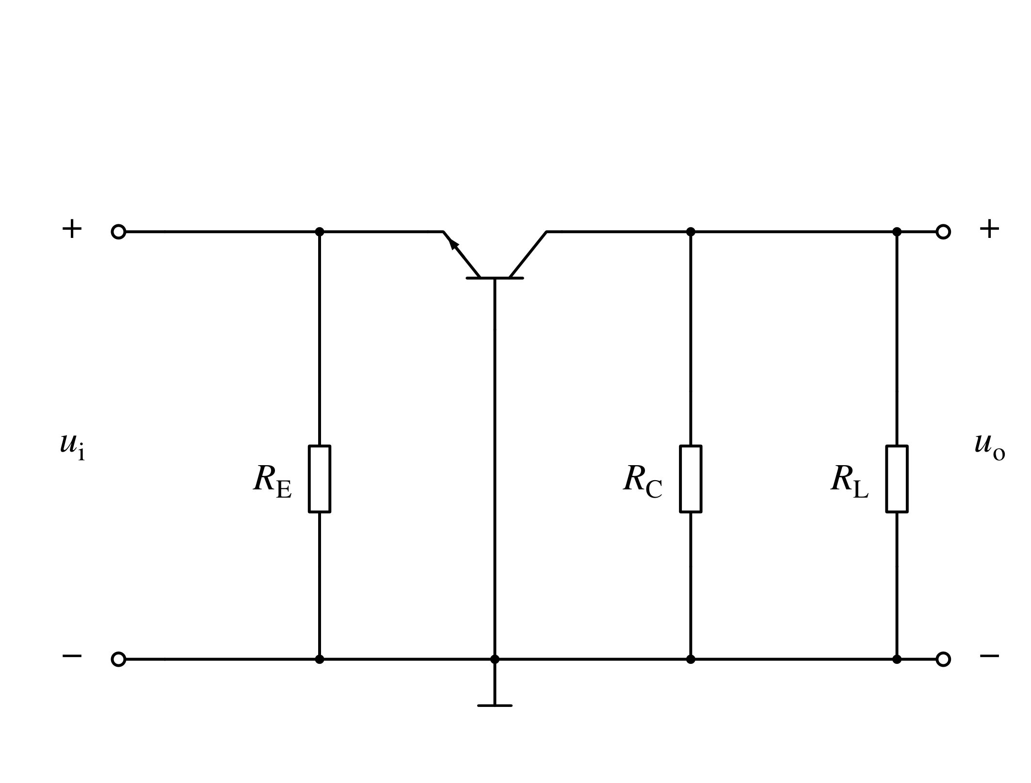
小信号等效电路 | 主要性能
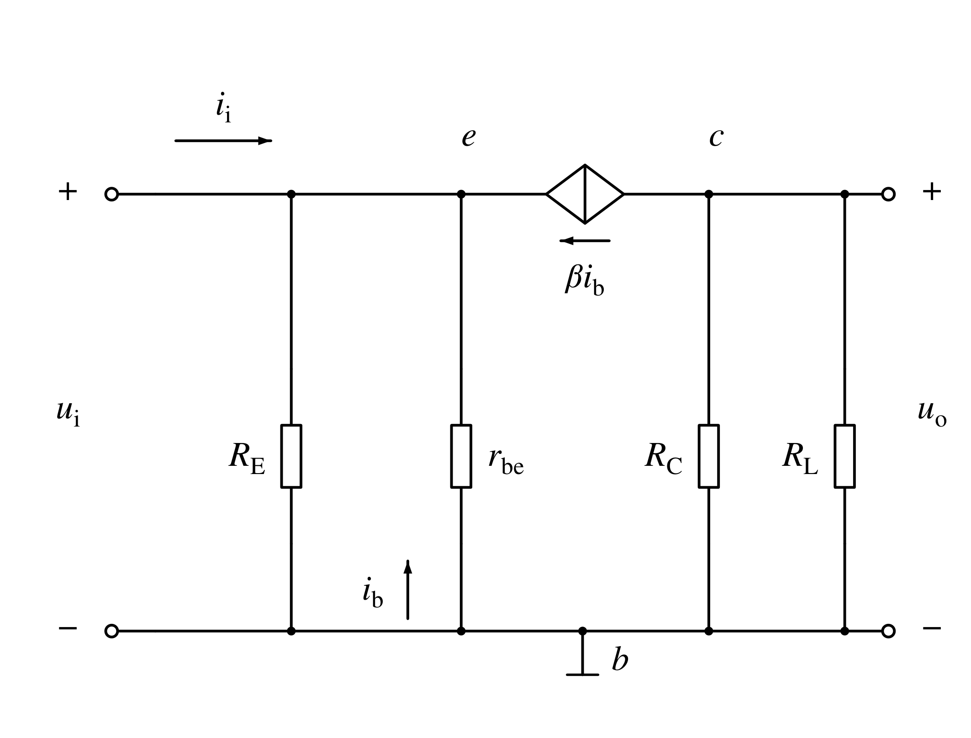 | $A_{u}=\frac{β(R_{C}//R_{L})}{r_{be}}$  $R_{i}=R_{E}//\frac{r_{be}}{1+β}$  $R_{o}=R_{C}$
主要特点及用途
$u_{o}$与$u_{i}$同相，$A_{u}$大；$R_{i}$很小，$R_{o}$适中。
用于高频放大电路、宽带放大电路

基本组态放大电路的性能分析与比较

共源极放大电路
电路图 | 交流通路
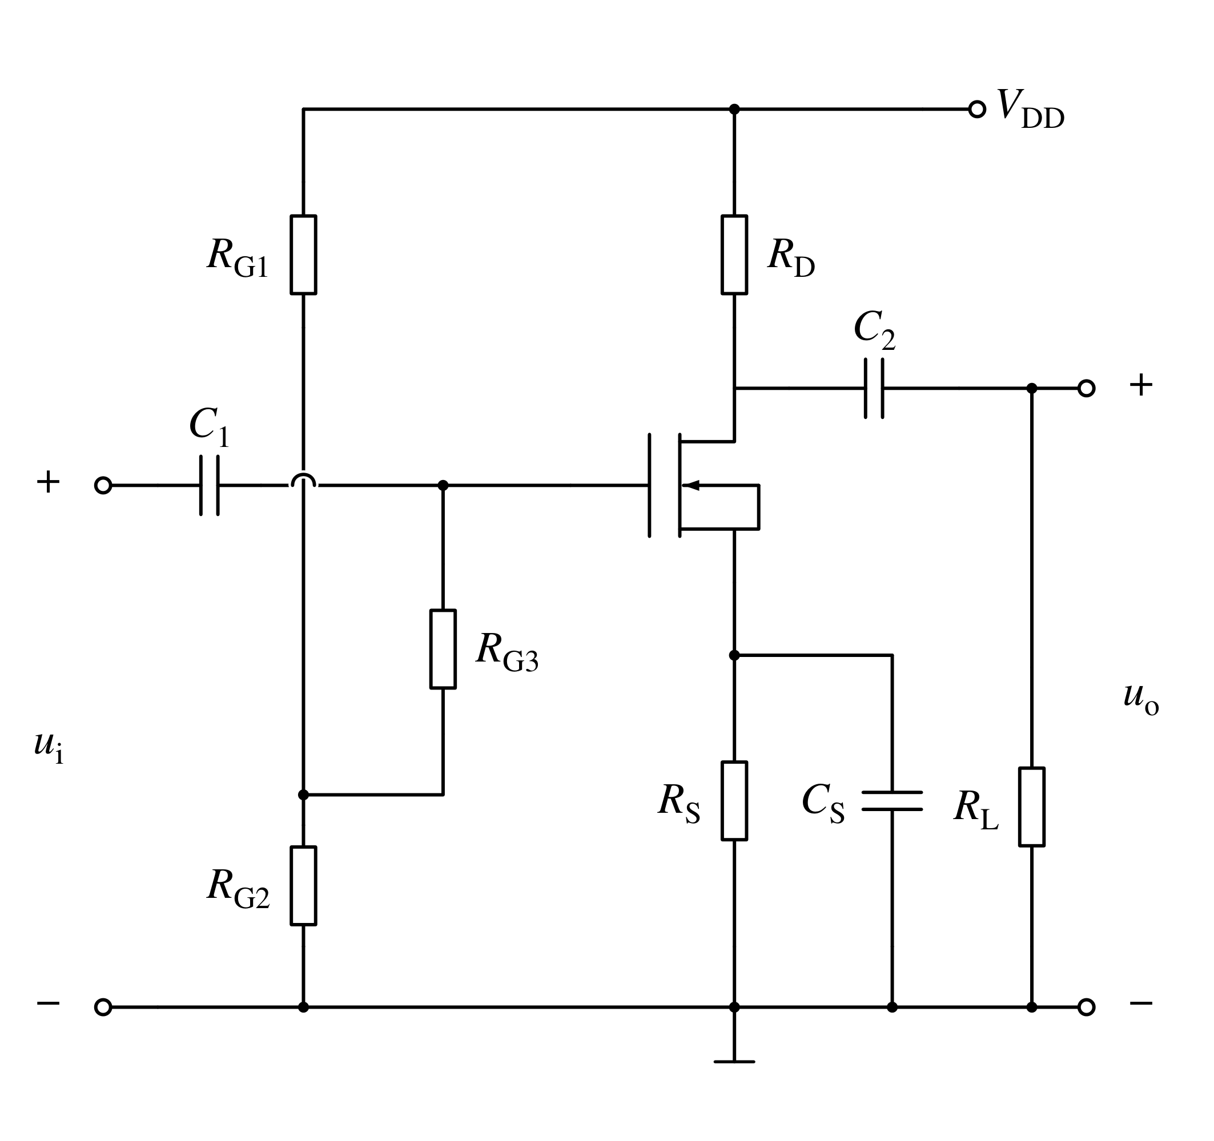 | 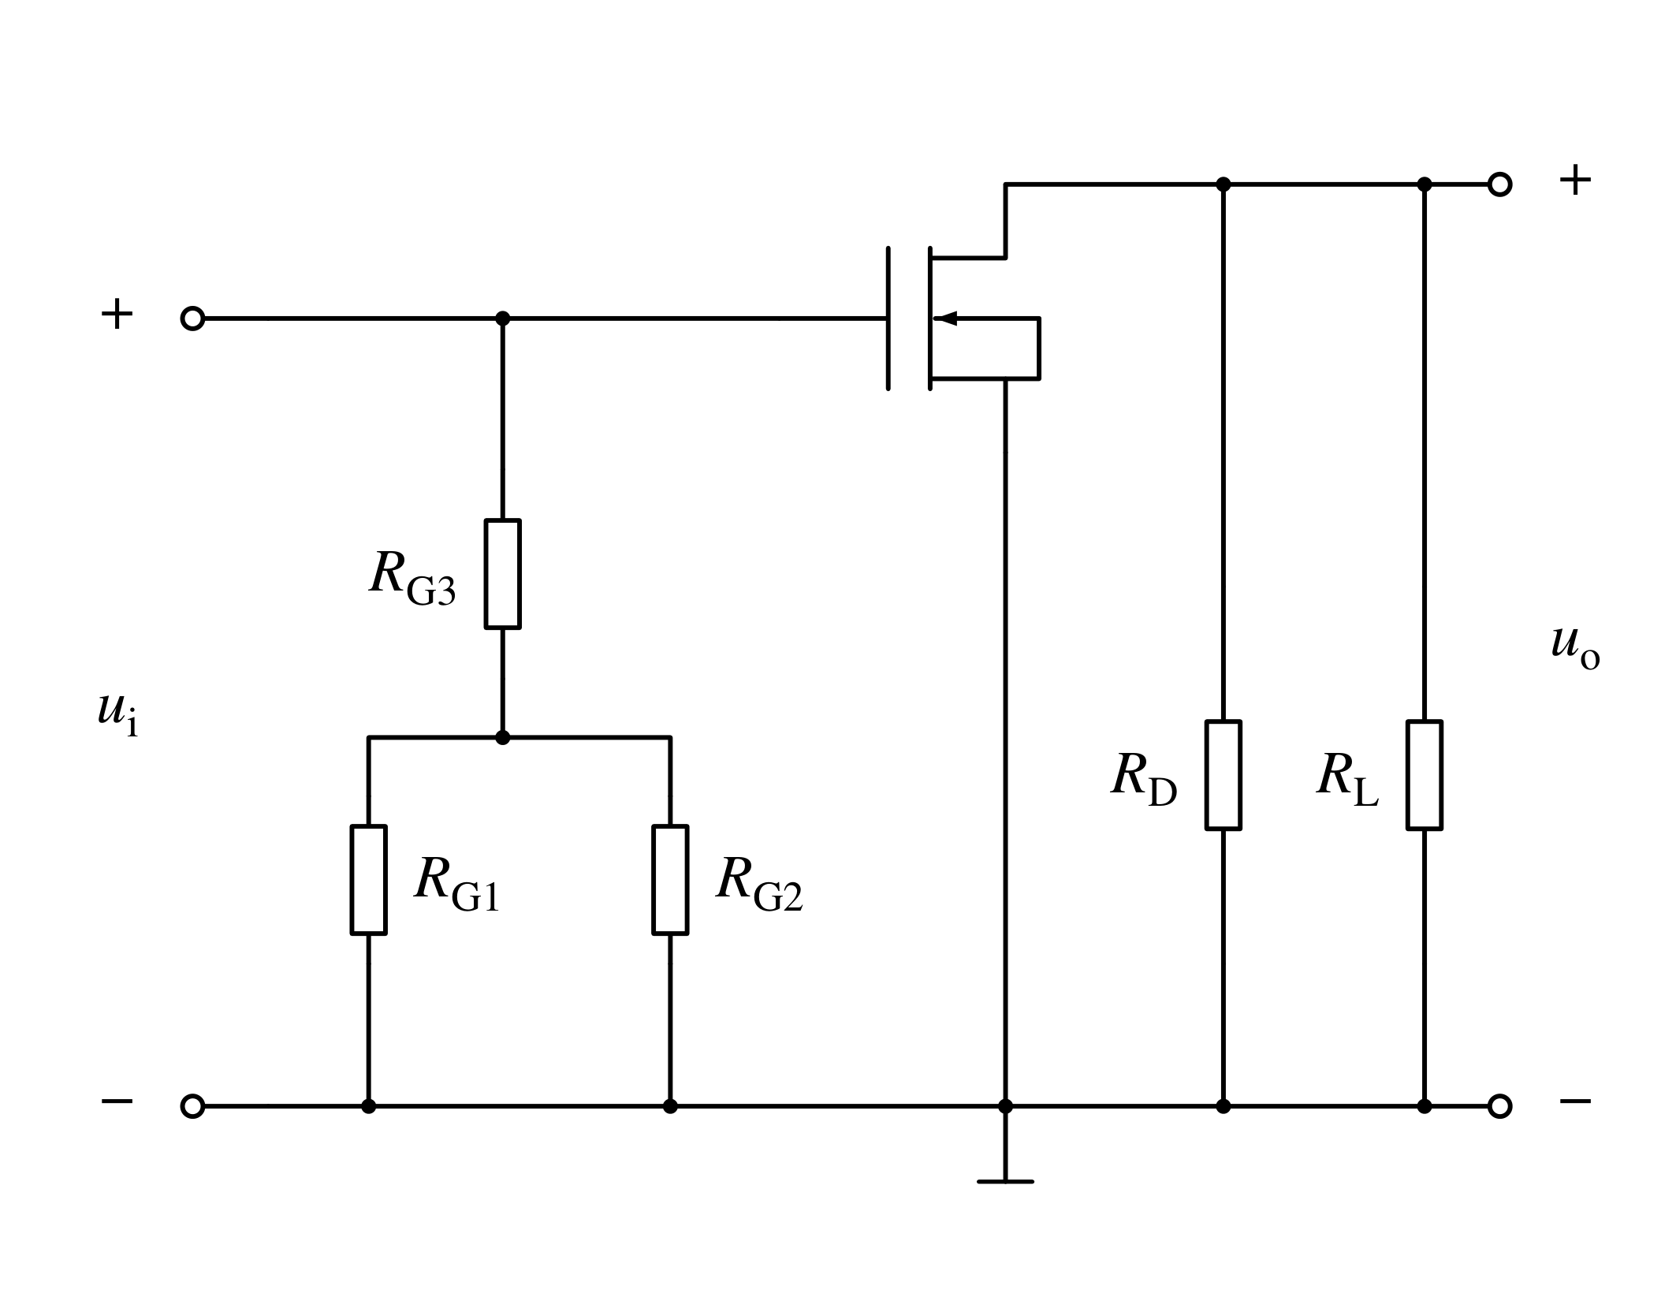
小信号等效电路 | 主要性能
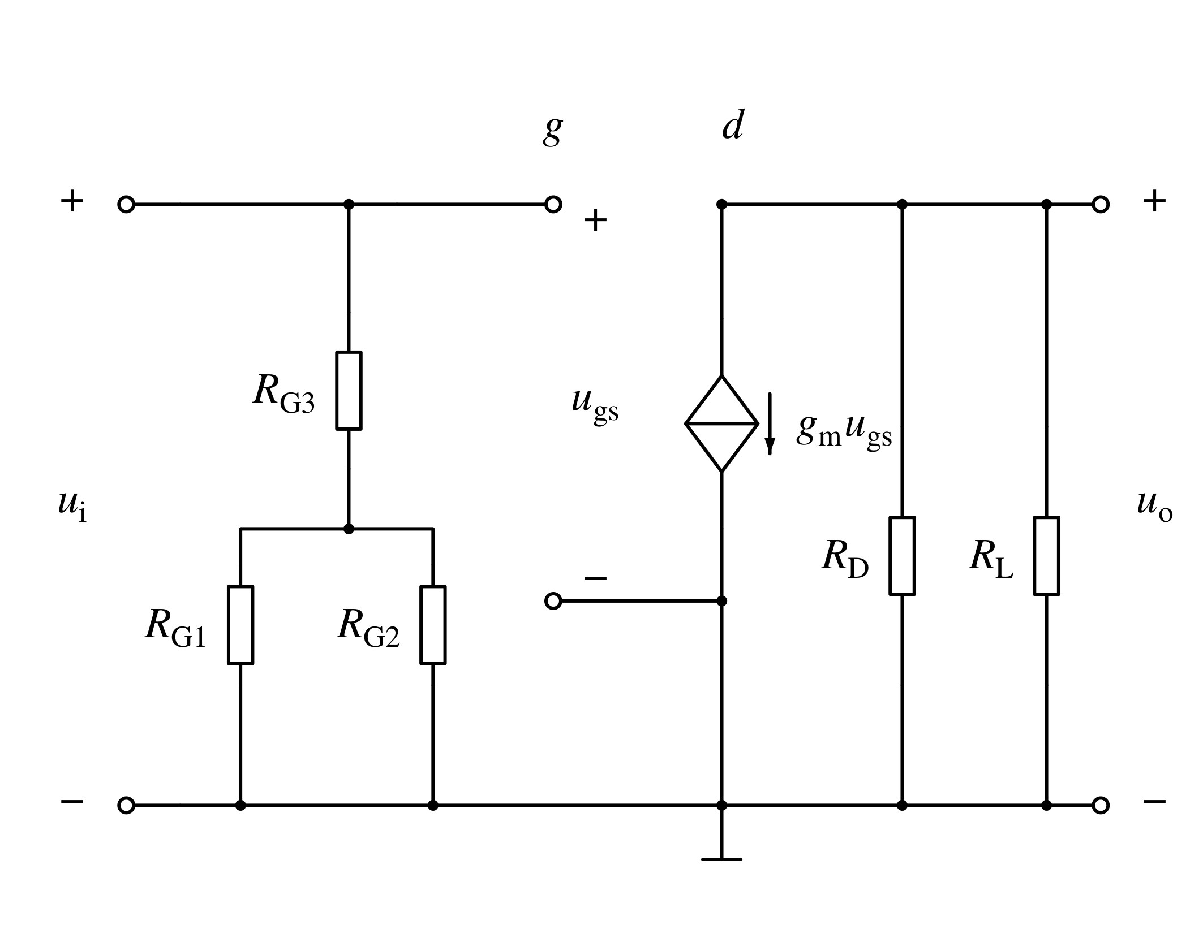 | $A_{u}=−g_{m}(R_{D}//R_{L})$  $R_{i}=R_{G3}+R_{G1}//R_{G2}$  $R_{o}=R_{D}$
主要特点及用途
电压增益比共发射极电路小，$u_{o}$与$u_{i}$反相，输入电阻很高，作多级放大电路输入级
功率增益：$A_{p}(dB)=10 lg\left(\frac{P_{o}}{P_{i}}\right)$
电压增益：$A_{u}(dB)=20 lg\left|\frac{u_{o}}{u_{i}}\right|$
电流增益：$A_{i}(dB)=20 lg\left|\frac{i_{o}}{i_{i}}\right|$

